**ĐẠI HỌC QUỐC GIA THÀNH PHỐ HỒ CHÍ MINH**

**TRƯỜNG ĐẠI HỌC CÔNG NGHỆ THÔNG TIN**

**KHOA KỸ THUẬT PHẦN MỀM**

**🙥🕮🙧**

**BÁO CÁO ĐỒ ÁN CUỐI KÌ**

**Môn: Nhập môn Công nghệ Phần mềm**

**Đề tài: QUẢN LÝ GIẢI VÔ ĐỊCH BÓNG ĐÁ QUỐC GIA**

**Giáo viên hướng dẫn: Đỗ Thị Thanh Tuyền**

**Sinh viên thực hiện:**

**21520142 – Nguyễn Tuấn Anh**

**21520110 – Nguyễn Trường Thịnh**

**21520239 – Đoàn Nguyễn Trần Hoàn**

*TP Hồ Chí Minh, ngày 25 tháng 11 năm 2022*

**N**



**NHẬN XÉT CỦA GIÁO VIÊN**

Mục Lục

Chương 1: Phát biểu bài toán. 3

1. Sơ đồ tổ chức. 4

2. Chức năng các bộ 4

2.1. Ban tổ chức giải 4

2.2. Ban quản lý CLB: 5

2.3. Ban tổ chức thi đấu: 5

2.4. Ban phân tích và tổng hợp kết quả: 5

2.5. Ban trọng tài và giám sát viên: 5

2.6. Nhà tài trợ: 5

3. Quy trình nghiệp vụ tương ứng 5

3.1. Tiếp nhận hồ sơ các đội đăng kí mới: 5

3.2. Tiếp nhận danh sách các cầu thủ: 6

3.3. Lập lịch thi đấu 6

3.4. Kiểm tra điều kiện tham gia thi đấu 6

3.5. Ghi nhận kết quả 6

3.6. Lập báo cáo giải: 6

4. Hiện trạng tin học 6

Chương 2: Xác định và phân tích yêu cầu. 6

1. Danh sách các yêu cầu và rang buộc 6

1.1. Yêu cầu bắt buộc 6

1.2. Yêu cầu cần thiết 7

1.3. Yêu cầu mong muốn 7

1.4. Các ràng buộc của hệ thống 7

2. Các phương án đề xuất cho hệ thống 7

3. Lựa chọn phương án thiết kế 8

Chương 3: Thiết kế hệ thống 9

1. Kiến trúc hệ thống. 9

2. Các thành phần trong kiến trúc hệ thống. 9

Chương 4: Phân tích và thiết kế thành phần dữ liệu. 11

1. Mô hình thực thể mối kết hợp (ERD) 11

2. Đặc tả mô hình. 12

3. Mô hình dữ liệu quan hệ 18

Chương 5: Phân tích thiết kế thành phần xữ lý. 26

1. Mô hình phân rã chức năng (BFD) 26

2. Mô hình hoá xữ lý mức quan niệm 27

2.1. Mô hình DFD mức ngữ cảnh 27

2.2. Mô hình DFD mức cấp 1 27

2.3. Mô hình DFD mức cấp 2 28

2.4. Mô hình DFD mức cấp 3 30

3. Mô hình DFD mức vật lý 32

Chương 6: Thiết kế giao diện. 34

1. Danh sách màn hình. 34

2. Sơ đồ liên kết giữa các màn hình 36

3. Mô tả các màn hình 36

3.1. Màn hình chính 36

3.2. Màn hình đăng ký đội bóng 43

3.3. Màn hình thêm cầu thủ vào đội 44

3.4. Màn hình xem thông tin chi tiết đội bóng 46

3.5. Lập lịch thi đấu 47

3.6. Thông tin lịch thi đấu 48

3.7. Ghi nhận kết quả của trận đấu 50

3.8. Ghi nhận cầu thủ ghi bàn 51

3.9. Kết quả trận đấu 53

3.10. Bảng xếp hạng 54

3.11. Danh sách ghi bàn 55

3.12. Tìm kiếm 56

3.13. Quy định cầu thủ 57

3.14. Quy định bàn thắng 58

3.15. Loại cầu thủ 60

3.16. Vòng đấu 61

3.17. Mùa giải 63

Chương 7: Kết Luận 64

1. Môi trường phát triển và môi trường triển khai 64

1.1. Môi trường phát triển ứng dụng 64

1.2. Môi trường triển khai ứng dụng 64

2. Kết quả đạt được 65

2.1. Kết quả: 65

2.2. Hướng phát triển 65

3. Tài liệu tham khảo 66

# Chương 1: Phát biểu bài toán.

Trong cuộc sống hiện đại, việc ứng dụng Công nghệ Thông tin trên nhiều lĩnh vực đang diễn ra rất mạnh mẽ, nhất là trong lĩnh vực giải trí, và thể thao.

Hơn nữa, ngày nay bóng đá là môn thể thao “VUA”. Chúng ta có thể thấy các trận cầu nổi tiếng diễn ra làm mọi người nô nức kéo nhau đến sân vận động và còn hàng trăm ngàn người ngồi trước màn hình nhỏ để theo dõi và cổ vũ cho đội tuyển mình yêu thích và hâm mộ. Để có một giải đấu tốt không chỉ các đội bóng, cầu thủ cố gắng hết sức luyện tập để có một màn cầu đẹp trên sân, hơn nữa phần quản lý giải đấu của ban tổ chức cũng rất quan trọng. Đòi hỏi có sự kỹ lưỡng trong công tác chuẩn bị, có một cách tổ chức hợp lý để tránh sai sót và rủi ro làm mất tính công bằng trong bóng đá. Xuất phát từ nhu cầu này, đồ án “GIẢI VÔ ĐỊCH BÓNG ĐÁ QUỐC GIA” ra đời nhằm áp dụng Công Nghệ Thông Tin vào quản lý giúp cho ban tổ chức dễ dàng kiểm soát, lưu trữ các cầu thủ, đội bóng qua các mùa giải.

## Sơ đồ tổ chức.

## Chức năng các bộ

Cơ cấu tổ chức của Ban Tổ Chức:

Bộ phận điều hành: Trưởng ban tổ chức (Hay giám đốc điều hành)

Phó trưởng ban

Ủy viên

Bộ phận chuyên môn:

Phòng tổ chức thi đấu,

Phòng tổng hợp kết quả,

Phòng phân tích trận đấu,

Phòng quản lý câu lạc bộ (CLB),

Phòng quản lý trọng tài và giám sát,

### Ban tổ chức giải

Đứng đầu là giám đốc điều hành (hay còn gọi là trưởng ban tổ chức)

Thành phần gồm các thành viên của LDBDVN, đơn vị được trao quyền tổ chức (VPF) và các thành viên đại diện của các CLB.

Có trách nhiệm điều hành tổ chức nhân sự cho các phòng ban chức năng, hoạch định chiến lược cho mỗi mùa giải.

### Ban quản lý CLB:

Tiếp nhận đăng kí tham gia giải. Lưu trữ các thông tin về CLB tham gia giải , thông báo và tiếp nhận thông báo từ CLB.

Nhiệm vụ cụ thể:

Trước trận đấu: tiếp nhận danh sách đội hình của 2 đội đối chiếu với danh sách đăng kí thi đấu xác nhận và gửi cho bộ phận quản lý trọng tài.

Sau trận đấu nhận báo cáo đã được phân tích của giám sát trận đấu tổng hợp và cập nhật bảng kết quả cho từng CLB, cập nhật bảng danh sách các cầu thủ bị thẻ và các cầu thủ bị cấm thi gửi thông báo về cho CLB.

### Ban tổ chức thi đấu:

Lập danh sách các trận đấu của mùa giải dựa trên kết quả bốc thăm. Sắp thời gian, trọng tài, giám sát trận đấu và sân thi đấu cho từng trận.

Sau mỗi vòng đấu tổng hợp bảng kết quả từng CLB và Lập bảng xếp hạng.

Cuối mỗi mùa giải tổng hợp bảng xếp hạng lần cuối và lập danh sách trao giải.

### Ban phân tích và tổng hợp kết quả:

Thành phần gồm các trọng tài, các giám sát trận đấu, giám sát trọng tài và thành viên có chuyên môn cao trong nghiệp vụ bóng đá được LDBDVN đào tạo. Có trách nhiệm đảm bảo tính công bằng trong mỗi trận đấu.

Nhiệm vụ cụ thể: Nhận dữ liệu trận đấu (video, fax, báo cáo…) từ giám sát trận đấu (Báo cáo của giám sát trận đấu) và giám sát trọng tài (Báo cáo của giám sát trọng tài), phân tích và đưa ra kết luận về tính đúng đắn của dữ liệu, lập báo cáo trận đấu.

### Ban trọng tài và giám sát viên:

Nhận danh sách các trọng tài, giám sát trọng tài từ LDBDVN, nhận báo cáo về công tác trọng tài trong từng trận đấu tổng hợp báo cáo và chấm điểm cho từng trọng tài, giám sát.

### Nhà tài trợ:

Các nhà tài trợ chính, tài trợ phụ cho mùa giải đó, gửi đến ban tổ chức hình thức tài trợ.

## Quy trình nghiệp vụ tương ứng

### Tiếp nhận hồ sơ các đội đăng kí mới:

Ban quản lý CLB sẽ nhận các hồ sơ đăng kí mới của các đội đăng kí tham gia giải và kiểm tra xem có thỏa mãn điều kiện không mới cho đăng kí, sau khi thỏa mãn điều kiện thì tiến hành lưu lại thông tin CLB và thông báo cho CLB hay***.***

### Tiếp nhận danh sách các cầu thủ:

Tiếp theo ban quãn lý CLB sẽ nhận danh sách các cầu thủ và kiểm tra có thỏa mãn điều kiện như đã quy định hay không, sau khi thoả thì tiến hình lưu lại thông tin cầu thủ trong CLB đó.

### Lập lịch thi đấu

Ban tổ chức thi đấu sẽ Lập danh sách các trận đấu của mùa giải dựa trên kết quả bốc thăm. Sắp thời gian, trọng tài, giám sát trận đấu và sân thi đấu cho từng trận đấu

### Kiểm tra điều kiện tham gia thi đấu

Trước trận đấu: Ban quản lý CLB sẽ tiếp nhận danh sách đội hình của 2 đội đối chiếu với danh sách đăng kí thi đấu xác nhận và gửi cho bộ phận quản lý trọng tài.

### Ghi nhận kết quả

Sau mỗi trận đấu, vòng đấu ban tổ chức thi đấu sẽ tổng hợp bảng kết quả từng CLB và Lập bảng xếp hạng.

Cuối mỗi mùa giải tổng hợp bảng xếp hạng lần cuối và lập danh sách trao giải.

### Lập báo cáo giải:

Ban phân tích và tổng hợp kết quả sẽnhận dữ liệu trận đấu (video, fax, báo cáo…) từ giám sát trận đấu(Báo cáo của giám sát trận đấu) và giám sát trọng tài(Báo cáo của giám sát trọng tài), phân tích và đưa ra kết luận về tính đúng đắn của dữ liệu, lập báo cáo trận đấu.

## Hiện trạng tin học

Chưa xây dựng phần mềm hỗ trợ quản lý, nhân viên chưa có trình độ chuyên môn cao về máy tính, được một số người biết về tin học cơ bản.

# Chương 2: Xác định và phân tích yêu cầu.

## Danh sách các yêu cầu và rang buộc

### Yêu cầu bắt buộc

|  |  |
| --- | --- |
| Y1 | Quản lý và lưu trữ thông tin về việc lập mùa giải của trận đấu, lập vòng đấu, lập lịch thi đấu, lập đội bóng, ghi nhận kết quả trận đấu, quản lý thông tin liên quan đến đội bóng cũng như cầu thủ |
| Y2 | Cho phép tìm kiếm thông tin của giải đấu, vòng đấu, đội bóng, cầu thủ, lịch thi đấu, kết quả thi đấu |
| Y3 | Các loại báo cáo, thống kê |
| Y4 | Tự động tính và in báo cáo, thống kê khi người dùng cần |
| Y5 | Có thể thay đổi các quy định cầu thủ, đội bóng.. |

### Yêu cầu cần thiết

|  |  |
| --- | --- |
| Y6 | Tự động tạo bảng xếp hạng khi có thông tin |
| Y7 | Tự động tính toán và thống kê số lượng cầu thủ nội, ngoại |
| Y8 | Có thể kiểm tra đội bóng hay cầu thủ có thỏa mãn quy định hay không |

### Yêu cầu mong muốn

|  |  |
| --- | --- |
| Y9 | Bảo mật hóa hệ thống đảm bảo cho việc quản lý an toàn và chặt chẽ. |
| Y10 | Có thể sao lưu, phục hồi dữ liệu nhanh chóng kịp thời khi gặp sự cố. |
| Y11 | Giúp bộ phận thống kê báo cáo và các thông tin kèm theo bất cứ lúc nào |

### Các ràng buộc của hệ thống

|  |  |
| --- | --- |
| R1 | Chi phí phát triển phần mềm không được vượt quá 100 triệu |
| R2 | Chi phí phần cứng không được vượt quá 50 triệu |
| R3 | Hệ thống phải hoạt động sau 3 tháng kể từ ngày bắt đầu |
| R4 | Không thay đổi hệ thống khi đang chạy rất ổn định |
| R5 | Hệ thống phải được sử dụng bởi tất cả nhân viên có liên quan đến công việc (phân quyền đầy đủ) |

## Các phương án đề xuất cho hệ thống

|  |  |  |  |
| --- | --- | --- | --- |
| **Tiêu chuẩn** | **Phương án A** | **Phương án B** | **Phương án C** |
| **Yêu cầu:** | | | |
| Y1 → Y5 | Có đầy đủ | Có đầy đủ | Có đầy đủ |
| Y6 | Không | Không | Có |
| Y7 | Không | Có | Có |
| Y8 | Không | Có | Có |
| Y9 | Không | Có | Có |
| Y10 | Không | Có | Có |
| Y11 | Không | Không | Có |
| **Ràng buộc:** | | | |
| R1 | 50 triệu | 70 triệu | 100 triệu |
| R2 | 30 triệu | 50 triệu | 50 triệu |
| R3 | 3 tháng | 5 tháng | 7 tháng |
| R4 | Không thay đổi | Không thay đổi | Thay đổi |
| R5 | 1 vài thành viên | Tất cả | Tất cả |

## Lựa chọn phương án thiết kế

|  |  |  |  |  |  |  |  |
| --- | --- | --- | --- | --- | --- | --- | --- |
| **Điều kiện** | **Trọng số** | **Phương án A** | | **Phương án B** | | **Phương án C** | |
|  |  | Tỉ lệ | Điểm | Tỉ lệ | Điểm | Tỉ lệ | Điểm |
| **Yêu cầu:** | | | | | | | |
| Y1 → Y5 | 25 | 4 | 100 | 5 | 125 | 5 | 125 |
| Y6 | 5 | 1 | 5 | 1 | 5 | 5 | 25 |
| Y7 | 6 | 1 | 6 | 5 | 30 | 5 | 30 |
| Y8 | 5 | 5 | 25 | 5 | 25 | 5 | 25 |
| Y9 | 7 | 5 | 35 | 5 | 35 | 5 | 35 |
| Y10 | 3 | 1 | 3 | 5 | 15 | 5 | 15 |
| Y11 | 3 | 1 | 3 | 5 | 15 | 5 | 15 |
| Y12 | 2 | 1 | 2 | 1 | 2 | 5 | 10 |
|  | 56 |  | 179 |  | 247 |  | 280 |
| **Ràng buộc:** | | | | | | | |
| R1 | 25 | 4 | 100 | 5 | 125 | 1 | 25 |
| R2 | 10 | 4 | 40 | 5 | 50 | 4 | 40 |
| R3 | 8 | 3 | 24 | 5 | 40 | 3 | 24 |
| R4 | 6 | 5 | 30 | 5 | 30 | 3 | 18 |
| R5 | 2 | 5 | 10 | 4 | 8 | 4 | 8 |
|  | 50 |  | 199 |  | 248 |  | 127 |
| Tổng cộng | 101 |  | 378 |  | 495 |  | 380 |

# Chương 3: Thiết kế hệ thống

## Kiến trúc hệ thống.

Trong kỹ thuật máy tính, kiến trúc hệ thống là thiết kế khái niệm và cấu trúc hoạt động căn bản của một hệ thống máy tính. Nó là một bản thiết kế (blueprint) mô tả có tính chất chức năng về các yêu cầu (đặc biệt là tốc độ và các kết nối tương hỗ) và những sự thi hành thiết kế cho những bộ phận khác nhau của một máy tính - tập trung chủ yếu vào việc CPU hoạt động nội tại như thế nào và truy cập các địa chỉ trong bộ nhớ bằng cách nào.

* Kiến trúc hệ thống có thể được chia thành 2 loại: logic và vật lý
* Kiến trúc logic chỉ ra các lớp và đối tượng, các quan hệ và sự cộng tác để hình thành chức năng của hệ thống. Kiến trúc logic được mô tả bởi các biểu đồ ca sử dụng, biểu đồ lớp và các biểu đồ tương tác. Kiến trúc phổ biến chung hiện nay là kiến trúc ba tầng: tầng giao diện, tầng tác nghiệp và tầng lưu trữ.
* Kiến trúc vật lý đề cập đến việc mô tả chi tiết hệ thống về phương diện phần cứng và phần mềm của hệ thống. Đồng thời nó cũng mô tả cấu trúc vật lý và sự phụ thuộc của các mô đun cộng tác trong cài đặt những khái niệm đã được định nghĩa trong kiến trúc logic. Kiến trúc vật lý của hệ thống liên quan nhiều đến cài đặt, do vậy, nó được mô hình hoá trong các biểu đồ thành phần (Component Diagram) và biểu đồ triển khai (Deployment Diagram). Biểu đồ thành phần chứa các thành phần bao gồm các đơn vị mã chương trình và cấu trúc các tệp (mã nguồn và nhị phân). Biểu đồ triển khai chỉ ra kiến trúc hệ thống khi thực thi, bao gồm các thiết bị vật lý và những phần mềm đặt trên đó.

## Các thành phần trong kiến trúc hệ thống.

**Mô hình DataSet**

DataSet là đối tượng nhận dữ liệu từ cơ sở dữ liệu thông qua DataAdapter, DataSet hoạt động như một cơ sở dữ liệu ảo chứa những bảng, dòng, và cột.

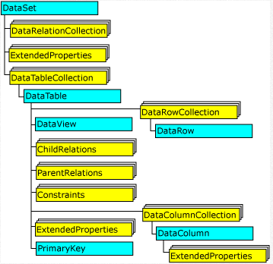

|  |  |  |
| --- | --- | --- |
| STT | Thành Phần | Ý Nghĩa |
|  | **DataTableCollection** | Một Dataset sẽ chứa một tập hợp các bảng (có thể là một tập rỗng) thông qua một đối tượng Datatable. Datatablecolection sẽ chứa tất cả các đối tượng DataTable trong một DataSet.  DataTable được định nghĩa trong namespace System.Date. Nó chứa một tập hợp các cột được miêu tả bởi một DataColumnCollection, và rằng buộc giữa các cột sẽ được thể hiện qua một ConstraintCollection. Một DataTable cũng chứa tập hợp các dòng thể hiện qua DataRowCollection.  DataRow sẽ lưu lại những giá trị hiện thời và cả những giá trị gốc được lưu trong dòng. |
|  | **The DataRelationCollection** | Dataset sẽ lưu quan hệ trong DataRelationCollection. Một quan hệ sẽ thể hiện qua một đối tượng DataRelation, nó cũng tương tự như việc kết nối thông qua khóa chính của một bảng với khóa ngoài của nó trong cơ sở dữ liệu. Một **DataRelation**sẽ xác định quan hệ giữa 2 bảng trong Dataset. |
|  | **ExtendedProperties** | DataSet, DataTable, và DataColumn có thể chứa các thuộc tính mở rộng. ExtendedProperties là một tập hợp thuộc tính mà bạn có thể thay đối ví dụ như các câu lệnh Select bạn sử dụng để lấy ra một tập giá trị hoặc thời điểm mà dữ liệu được lấy… |

# Chương 4: Phân tích và thiết kế thành phần dữ liệu.

## Mô hình thực thể mối kết hợp (ERD)

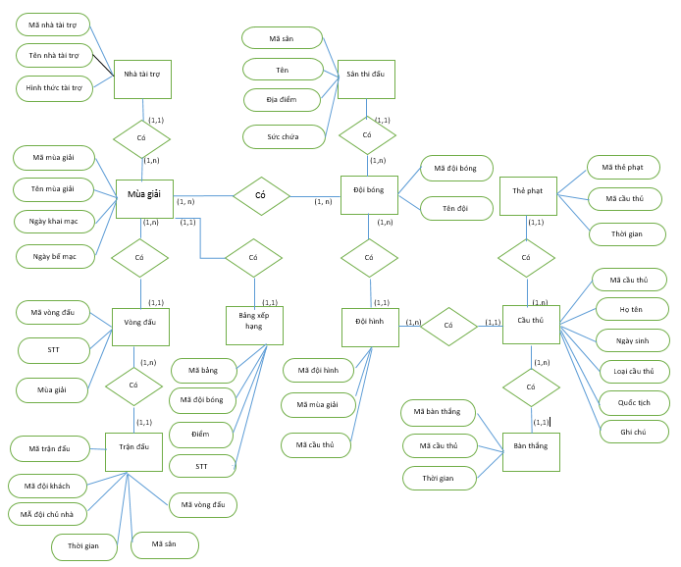

## Đặc tả mô hình.

|  |  |  |  |
| --- | --- | --- | --- |
| Thực thể/ Mối kết hợp | Thuộc tính | Kiểu dữ liệu | Ghi chú |
| ĐỘI BÓNG | MaDoi | Int | Mã đội bóng |
| TenDoi | NVarchar(50) | Tên đội bóng |
| CẦU THỦ | MaCT | Int | Mã cầu thủ |
| TenCT | NVarchar(50) | Họ tên cầu thủ |
| NgaySinh | Smalldatetime | Ngày sinh của cầu thủ |
| QuocTich | Nvarchar(50) | Quốc tịch cầu thủ |
| GhiChu | Nvarchar(50) | Ghi chú |
| TRẬN ĐẤU | MaTD | Int | Mã trận đấu |
| MaDoi1 | Int | Mã đội bóng 1 |
| MaDoi2 | Int | Mã đội bóng 2 |
| NgayGio | Smalldatetime | Ngày giờ diễn ra trận đấu |
| MaSan | Int | Mã sân thi đấu |
| MaVong | Int | Mã vòng đấu |
| SÂN | MaSan | Int | Mã sân thi đấu |
| TenSan | Nvarchar(50) | Tên sân thi đấu |
| ĐiaChi | Nvarchar(50) | Địa chỉ của sân |
| SucChua | Int | Sức chứa của sân |
| CHI TIẾT TRẬN ĐẤU | MaChiTiet | Int | Mã chi tiết trận đấu |
| MaBT | Int | Mã bàn thắng |
| MATD | Int | Mã trận đấu |
| BÀN THẮNG | MaBT | Int | Mã bàn thắng |
| MaCT | Int | Mã cầu thủ |
| MaDoi | Int | Mã đội bóng |
| ThoiGian | Int | Thời điểm ghi bàn |
| KẾT QUẢ | MaKQ | Int | Mã kết quả |
| MaTD | Int | Mã trận đấu |
| BTDoi1 | Int | Số bàn thắng đội 1 |
| BTDoi2 | Int | Số bàn thắng đội 2 |
| VÒNG ĐÂÚ | MaVong | Int | Mã vòng đấu |
| TenVong | NVarchar(50) | Tên vòng đấu |
| MaMua | Int | Mã mùa tổ chức vòng đấu đó |
| MUAGIAI | MaMua | Int | Mã mùa giải |
| TenMua | NVarchar(50) | Tên mùa giải |
| TGBatDau | Smalldatetime | Thời gian bắt đầu mùa giải |
| TGKetThuc | Smalldatetime | Thời gian kết thúc mùa giải |
| DOIBONG_CAUTHU | MaMua | Int | Mã mùa |
| MaDoi | Int | Mã đội |
| MaCT | Int | Mã cầu thủ |
| SoLuongBT | Int | Số lượng bàn thắng |
| QUYDINHCAUTHU | MAQD | Int | Mã quy định |
| TuoiToiThieu | Int | Tuổi tối thiểu |
| TuoiToiDa | Int | Tuổi tối đa |
| SoCTToiThieu | Int | Số cầu thủ tối thiểu |
| SOCTToiDa | Int | Số cầu thủ tối đa |
| SoCTNuocNgoaiToiDa | Int | Số cầu thủ nước ngoài tối đa |
| DOIBONG_MUAGIAI | MaMua | Int | Mã mùa |
| MaDoi | Int | Mã đội |
| MaSanNha | Int | Mã sân nhà |
| QUYDINHBANTHANG | MaQD | Int | Mã quy định |
| ThoiDiemGhiBanToiDa | Int | Thời điểm ghi bàn tối đa |
| Thang | Int | Thắng |
| Hoa | Int | Hoa |
| Thua | Int | Thua |
| BANGXEPHANG | MaXH | Int | Mã xếp hạng |
| MaTD | Int | Mã trận đấu |
| MaDoi | Int | Mã đội |
| TenDoi | Int | Tên đội |
| Thang | Int | Thắng |
| Hoa | Int | Hòa |
| Thua | Int | Thua |
| HieuSo | Int | Hiệu số |
| Hang | Int | Hạng |
| DANHSACHGHIBAN | MaGB | Int | Mã bàn thắng |
| MaCT | Int | Mã cầu thủ ghi bàn |
| TenCT | Nvarchar(50) | Tên cầu thủ ghi bàn |
| MaDoi | Int | Mã đội bóng |
| TenDoi | Nvarchar(50) | Tên đội bóng |
| LoaiCT | Nvarchar(20) | Loại cầu thủ |
| SoBanThang | Int | Số bàn thắng |
| NHATAITRO | MaNTT | Int | Mã nhà tài trợ |
| TenNTT | Nvarchar(50) | Tên nhà tài trợ |
| HinhThucTT | Nvarchar(MAX) | Hình thức tài trợ |
| MaMua | Int | Mã mùa |
| THEPHAT | MaTP | Int | Mã Thẻ phạt |
| TenTP | Nvarchar(50) | Tên thẻ phạt |
| MaTT | Int | Mã trọng tài |
| MaCT | Int | Mã Cầu thủ |
| MaDoi | Int | Mã đội bóng |
| NHANVIEN | MaNV | Int | Mã nhân viên |
| TenNV | Int | Tên nhân viên |
| NgSinh | Smalldatetime | Ngày sinh của nhân viên |
| TenTK | Nvarchar(50) | Tên tài khoản của nhân viên |
| MatKhau | Int | Mật khẩu của nhân viên |
| BOPHAN | MaBP | Int | Mã Bộ phận |
| TenBP | Nvarchar(50) | Tên bộ phận |
| CHUCVU | MaCV | Int | Mã chức vụ |
| TenCV | Nvarchar(50) | Tên chức vụ |
| MaBP | Int | Mã bộ phận |
| NHANVIEN_CHUCVU | MaNV | Int | Mã nhân viên |
| MaCV | Int | Mã chức vụ |
| TRONGTAI | MaTT | Int | Mã trọng tài |
| TenTT | Nvarchar(50) | Tên trọng tài |
| GIAMSATVIEN | MaGSV | Int | Mã Gián sát viên |
| TenGSV | Nvarchar(50) | Tên giám sát viên |

## Mô hình dữ liệu quan hệ

DOIBONG ( MaDoi, TenDoi)

CAUTHU ( MaCT, TenCT, NgaySinh, QuocTich, GhiChu)

TRANDAU ( MaTD, MaDoi1, MaDoi2, NgayGiao, MaSan, MaVong)

SAN ( MaSan, TenSan, DiaChi, SucChua)

CHITIETTRANDAU ( MaChiTiet, MaBt, MaTD)

BANTHANG ( MaBT, MaCT, MaDoi, ThoiGian)

KETQUA ( MaKQ, MaTD, BTDoi1, BTDoi2, ThoiLuong)

VONGDAU ( MaVong, TenVong, MaMua)

MUAGIAI ( MaMua, TenMua, TGBatDau, TGKetThuc)

DOIBONG_CAUTHU ( MaMua, MaDoi, MaCT, SoLuongBT)

DOIBONG_MUAGIAI ( MaMua, MaDoi, NaSanNha)

QUYDINHCAUTHU ( MaQD, TuoiToiThieu, TuoiToiDa, SoCTToiThieu, SoCTToiDa, SoCTNuocNgoaiToiDa)

QUYDINHBANTHANG (MaQD, ThoiDiemGhiBanToiDa, Thang, Hoa, Thua)

BANGXEPHANG (MaXH, MATD, MaDoi, TenDoi, Thang, Hoa, Thua, HieuSo, Hang)

DANHSACHGHIBAN ( MaGB, MaCT, TenCT, MaDoi, TenDoi, LoaiCT, SoBanThang)

NHATAITRO (MaNTT, TenNTT, HinhThucTaiTro, MaMua)

THEPHAT( MaTP, TenTP, MaTT, MaCT, MaDoi)

NHANVIEN ( MaNV, TenNV, NGSinh, TenTK, MatKhau)

BOPHAN ( MaBP, TenBP)

CHUCVU (MaCV, TenCV, MaBP)

NHANVIEN_CHUCVU (MaNV, MaCV)

TRONGTAI ( MaTT, TenTT)

GIAMSATVIEN( MaGSV, TenGSV)

|  |  |  |  |
| --- | --- | --- | --- |
| Thực thể/ Mối kết hợp | Thuộc tính | Ràng buộc | Ghi chú |
| ĐỘI BÓNG | MaDoi | Tự tăng | Mã đội bóng |
| TenDoi | Not NULL | Tên đội bóng |
| CẦU THỦ | MaCT | Tự tăng | Mã cầu thủ |
| TenCT | Not NULL | Họ tên cầu thủ |
| NgaySinh | Not NULL | Ngày sinh của cầu thủ |
| QuocTich | Not NULL | Quốc tịch cầu thủ |
| GhiChu |  | Ghi chú |
| TRẬN ĐẤU | MaTD | Tự tăng | Mã trận đấu |
| MaDoi1 | Not NULL | Mã đội bóng 1 |
| MaDoi2 | Not NULL | Mã đội bóng 2 |
| NgayGio | Not NULL | Ngày giờ diễn ra trận đấu |
| MaSan | Not NULL | Mã sân thi đấu |
| MaVong | Not NULL | Mã vòng đấu |
| SÂN | MaSan | Tự tăng | Mã sân thi đấu |
| TenSan | Not NULL | Tên sân thi đấu |
| ĐiaChi | Not NULL | Địa chỉ của sân |
| SucChua | Not NULL | Sức chứa của sân |
| CHI TIẾT TRẬN ĐẤU | MaChiTiet | Tự tăng | Mã chi tiết trận đấu |
| MaBT | Khóa ngoại | Mã bàn thắng |
| MATD | Khóa ngoại | Mã trận đấu |
| BÀN THẮNG | MaBT | Tự tăng | Mã bàn thắng |
| MaCT | Khóa ngoại | Mã cầu thủ |
| MaDoi | Khóa ngoại | Mã đội bóng |
| ThoiGian | Not NULL | Thời điểm ghi bàn |
| KẾT QUẢ | MaKQ | Tự tăng | Mã kết quả |
| MaTD | Khóa ngoại | Mã trận đấu |
| BTDoi1 | Not NULL | Số bàn thắng đội 1 |
| BTDoi2 | Not NULL | Số bàn thắng đội 2 |
| VÒNG ĐÂÚ | MaVong | Tự tăng | Mã vòng đấu |
| TenVong | Not NULL | Tên vòng đấu |
| MaMua | Khóa ngoại | Mã mùa tổ chức vòng đấu đó |
| MUAGIAI | MaMua | Tự tăng | Mã mùa giải |
| TenMua | Not NULL | Tên mùa giải |
| TGBatDau | Not NULL | Thời gian bắt đầu mùa giải |
| TGKetThuc | Not NULL | Thời gian kết thúc mùa giải |
| DOIBONG_CAUTHU | MaMua | Tự tăng | Mã mùa |
| MaDoi | Khóa ngoại | Mã đội |
| MaCT | Khóa ngoại | Mã cầu thủ |
| SoLuongBT | Not NULL | Số lượng bàn thắng |
| QUYDINHCAUTHU | MAQD | Tự tăng | Mã quy định |
| TuoiToiThieu |  | Tuổi tối thiểu |
| TuoiToiDa |  | Tuổi tối đa |
| SoCTToiThieu |  | Số cầu thủ tối thiểu |
| SOCTToiDa |  | Số cầu thủ tối đa |
| SoCTNuocNgoaiToiDa |  | Số cầu thủ nước ngoài tối đa |
| DOIBONG_MUAGIAI | MaMua | Tự Tăng | Mã mùa |
| MaDoi | Khóa ngoại | Mã đội |
| MaSanNha | Khóa ngoại | Mã sân nhà |
| QUYDINHBANTHANG | MaQD | Khóa ngoại | Mã quy định |
| ThoiDiemGhiBanToiDa | Not NULL | Thời điểm ghi bàn tối đa |
| Thang | Not NULL | Thắng |
| Hoa | Not NULL | Hoa |
| Thua | Not NULL | Thua |
| BANGXEPHANG | MaXH | Tự Tăng | Mã xếp hạng |
| MaTD | Khóa ngoại | Mã trận đấu |
| MaDoi | Khóa ngoại | Mã đội |
| TenDoi | Not NULL | Tên đội |
| Thang | Not NULL | Thắng |
| Hoa | Not NULL | Hòa |
| Thua | Not NULL | Thua |
| HieuSo | Not NULL | Hiệu số |
| Hang | Not NULL | Hạng |
| DANHSACHGHIBAN | MaGB | Tự Tăng | Mã bàn thắng |
| MaCT | Khóa ngoại | Mã cầu thủ ghi bàn |
| TenCT | Not NULL | Tên cầu thủ ghi bàn |
| MaDoi | Khóa ngoại | Mã đội bóng |
| TenDoi | Not NULL | Tên đội bóng |
| LoaiCT | Not NULL | Loại cầu thủ |
| SoBanThang | Not NULL | Số bàn thắng |
| NHATAITRO | MaNTT | Tự Tăng | Mã nhà tài trợ |
| TenNTT | Not NULL | Tên nhà tài trợ |
| HinhThucTT |  | Hình thức tài trợ |
| MaMua | Not NULL | Mã mùa |
| THEPHAT | MaTP | Tự Tăng | Mã Thẻ phạt |
| TenTP | Not NULL | Tên thẻ phạt |
| MaTT | Khóa ngoại | Mã trọng tài |
| MaCT | Khóa ngoại | Mã Cầu thủ |
| MaDoi | Khóa ngoại | Mã đội bóng |
| NHANVIEN | MaNV | Tự Tăng | Mã nhân viên |
| TenNV | Not NULL | Tên nhân viên |
| NgSinh | Not NULL | Ngày sinh của nhân viên |
| TenTK | Not NULL | Tên tài khoản của nhân viên |
| MatKhau | Not NULL | Mật khẩu của nhân viên |
| BOPHAN | MaBP | Tự Tăng | Mã Bộ phận |
| TenBP | Not NULL | Tên bộ phận |
| CHUCVU | MaCV | Tự tăng | Mã chức vụ |
| TenCV | Not NULL | Tên chức vụ |
| MaBP | Khóa ngoại | Mã bộ phận |
| NHANVIEN_CHUCVU | MaNV |  | Mã nhân viên |
| MaCV |  | Mã chức vụ |
| TRONGTAI | MaTT | Tự tăng | Mã trọng tài |
| TenTT | Not NULL | Tên trọng tài |
| GIAMSATVIEN | MaGSV | Tự Tăng | Mã Gián sát viên |
| TenGSV | Not NULL | Tên giám sát viên |

# Chương 5: Phân tích thiết kế thành phần xữ lý.

## Mô hình phân rã chức năng (BFD)

Thêm nhà tài trợ

CLB

Thêm nhân viên

Điều hành giải

Thêm mùa giải

Thay đổi quy định

Hệ thống quản lý giải bóng đá VĐQG

Quản lý câu lạc bộ

Tổ chức thi đấu

Phân tích & Tổng hợp kết quả

Quản lý trọng tài & giám sát viên

Tra cứu

Ghi nhận kết quả

Lập lịch thi đấu

Đăng kí CLB

Tra cứu CLB

Thêm trọng tài

Lập bảng xếp hạng

Tra cứu trận đấu

Tra cứu cầu thủ

Thêm giám sát viên

Quản lý cầu thủ

## Mô hình hoá xữ lý mức quan niệm

### Mô hình DFD mức ngữ cảnh

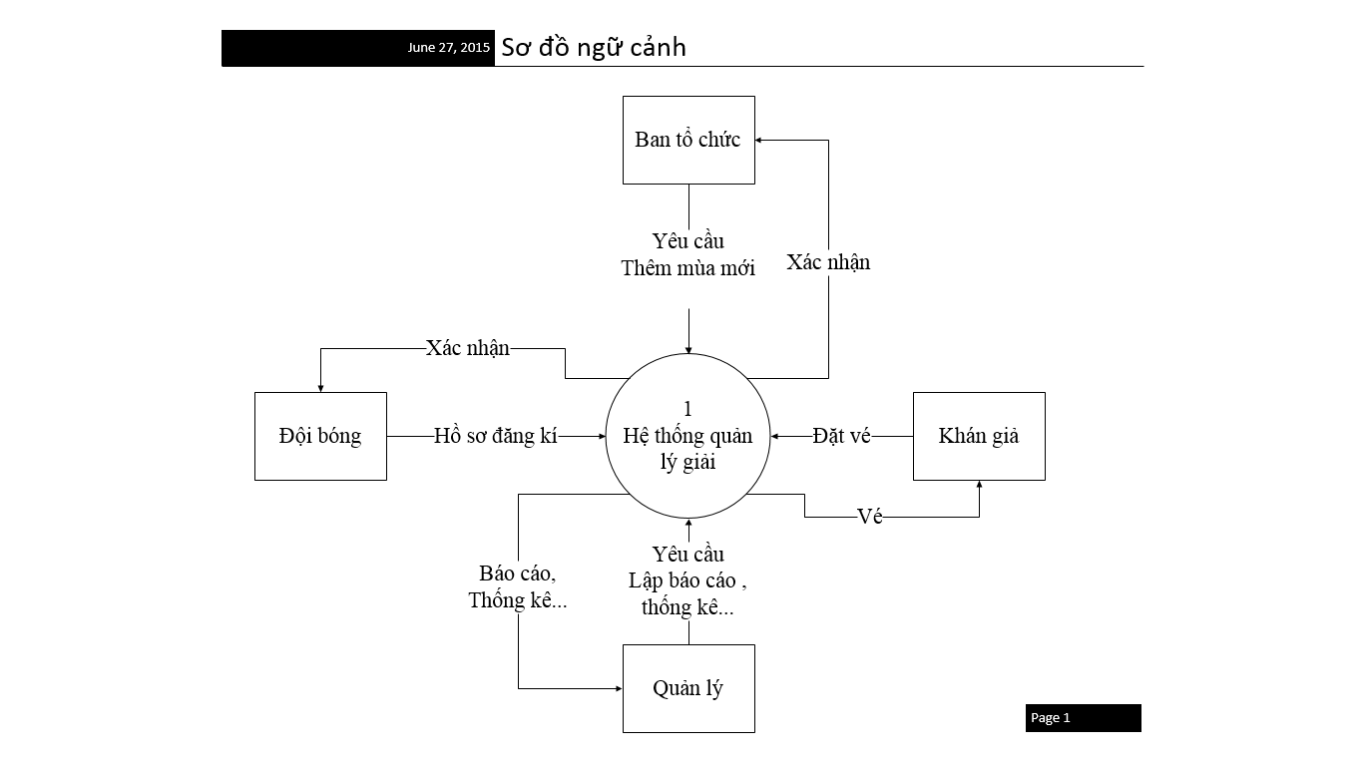

### Mô hình DFD mức cấp 1

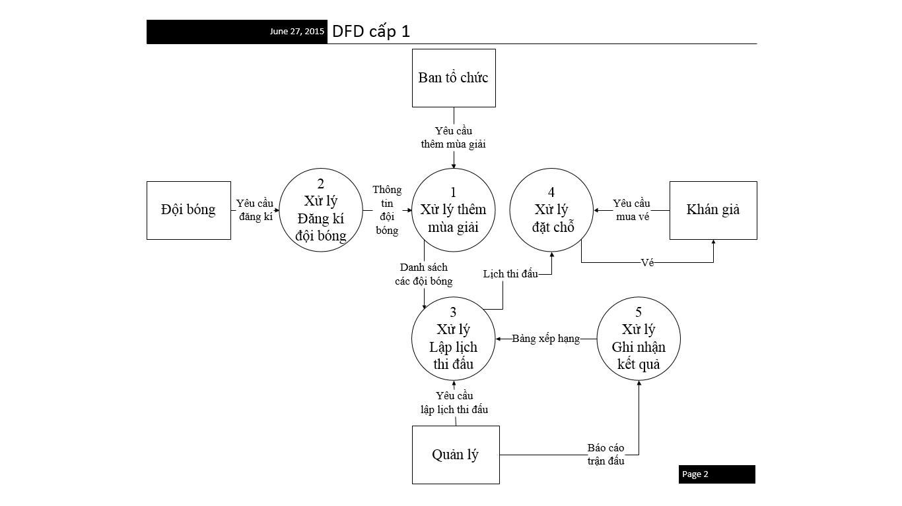

### Mô hình DFD mức cấp 2

##### Thêm mùa giải

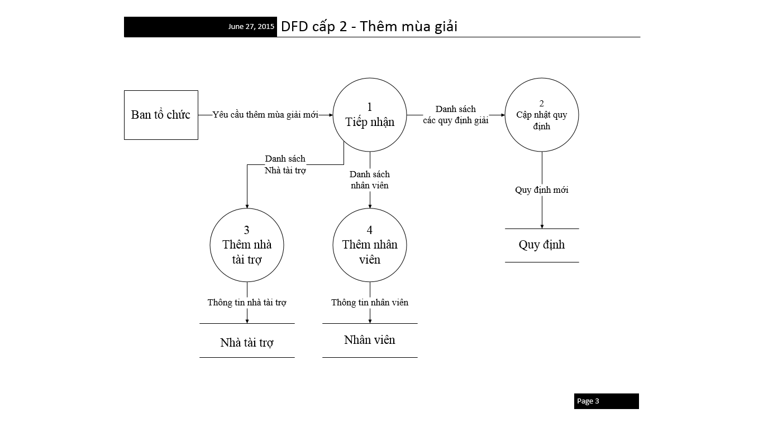

##### Đăng ký đội bóng

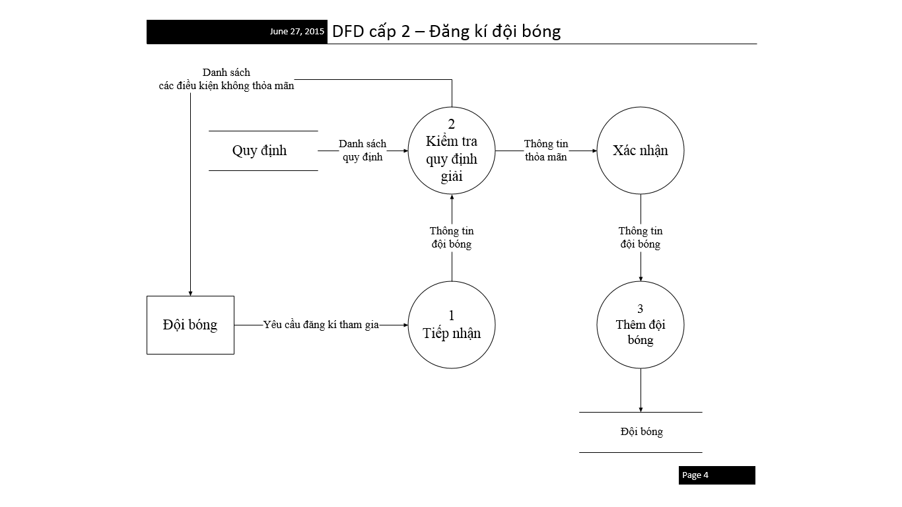

##### Lập lịch thi đấu

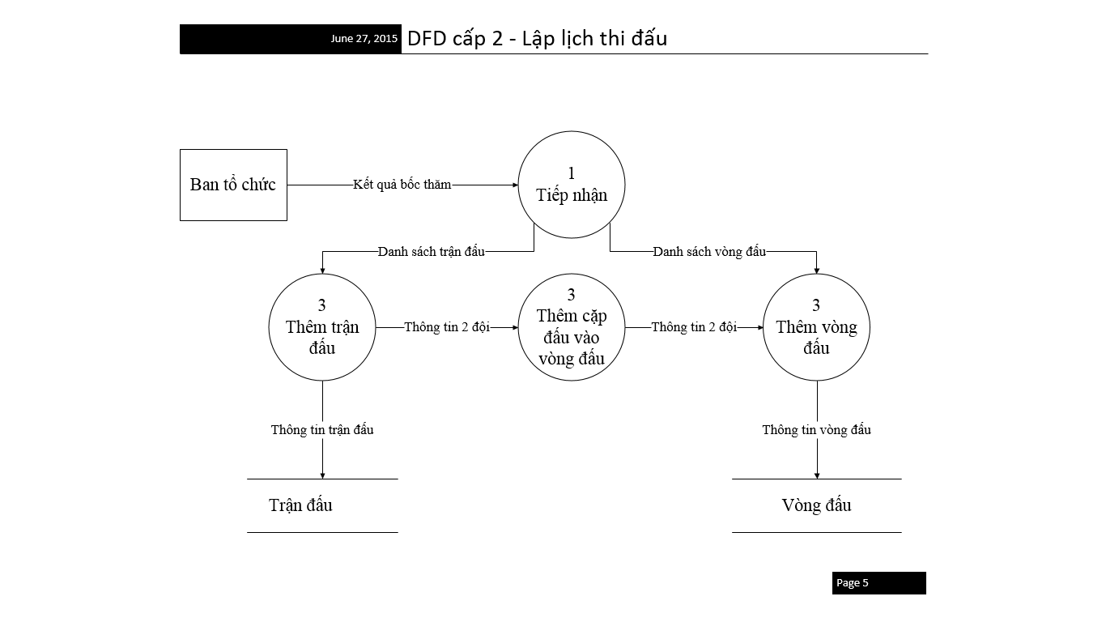Đặt chổ

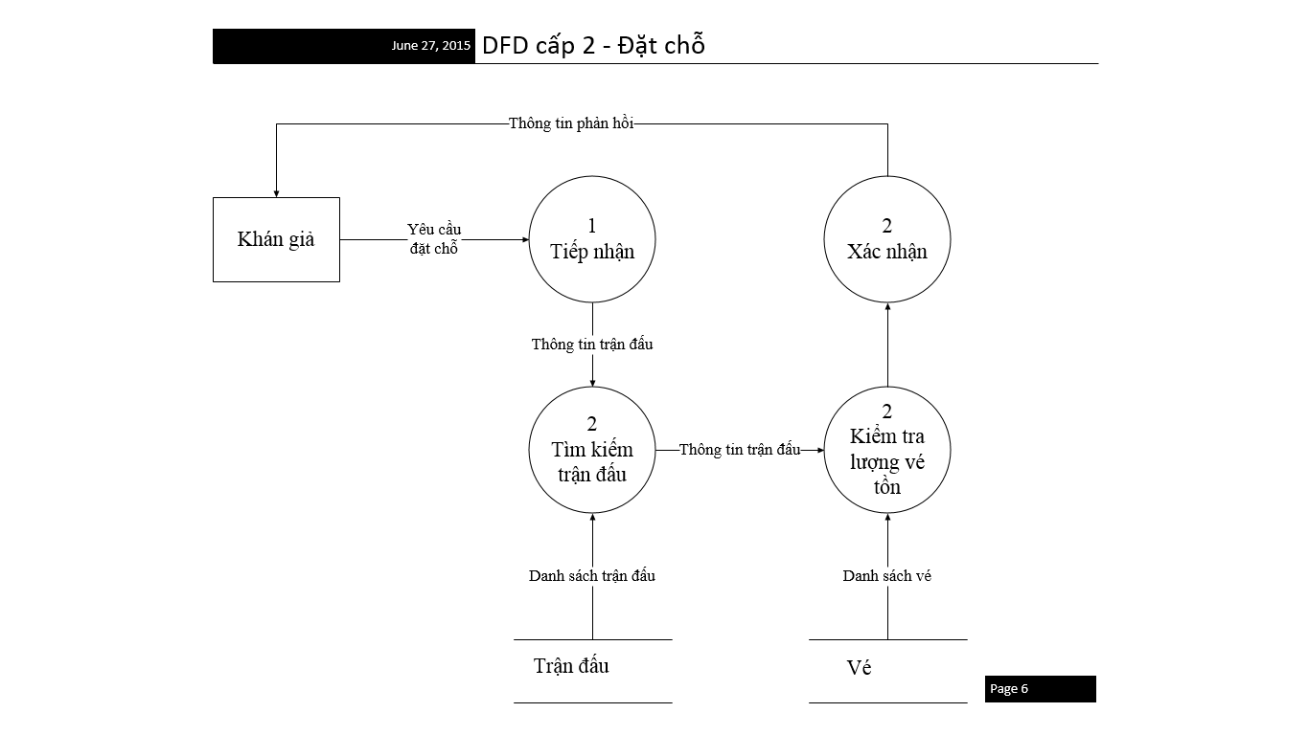

##### Ghi nhận kết quả

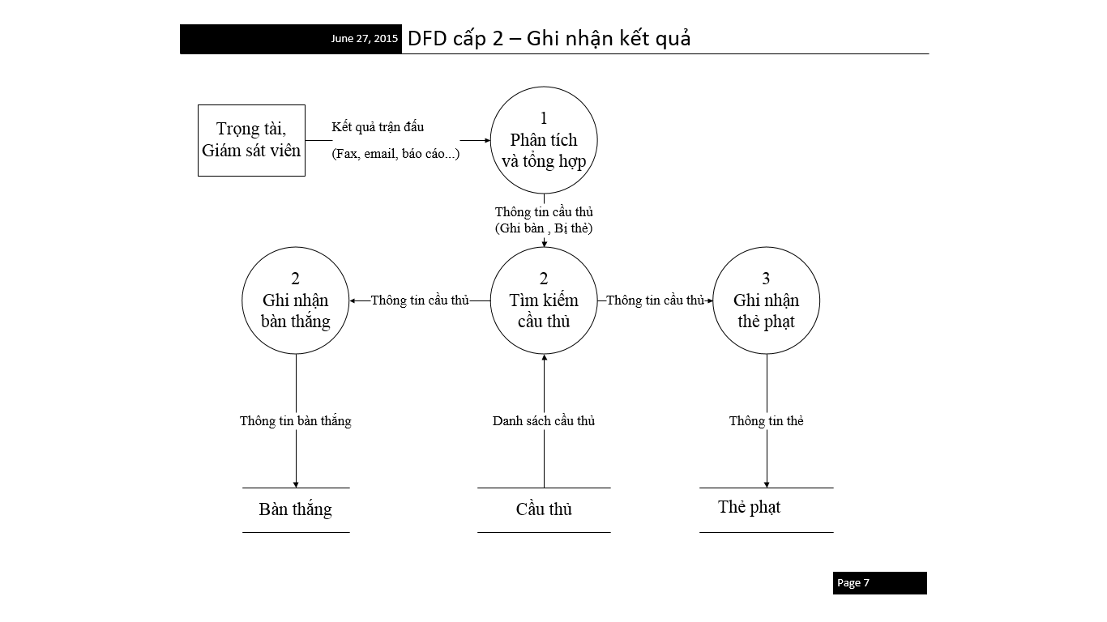

### Mô hình DFD mức cấp 3

##### Thêm mùa giải

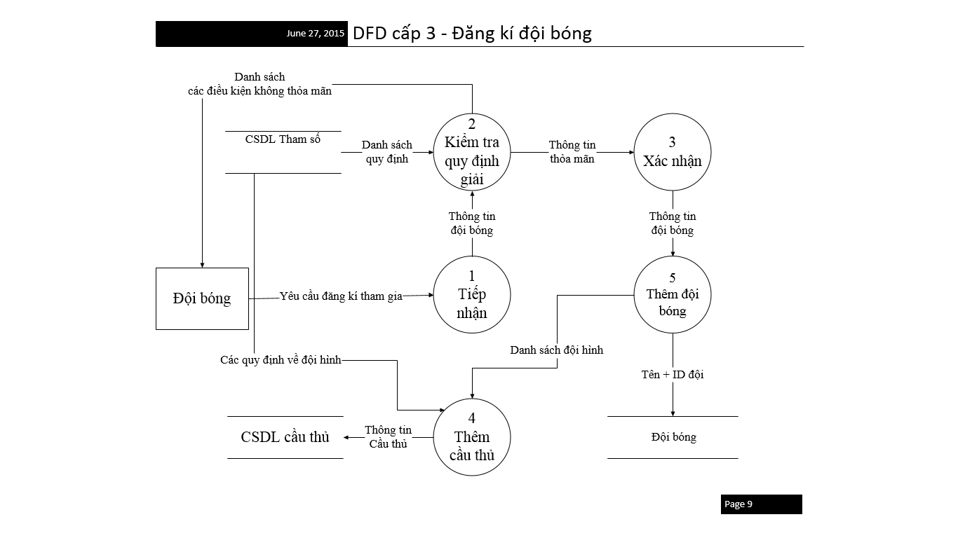

##### Lập lịch thi đấu

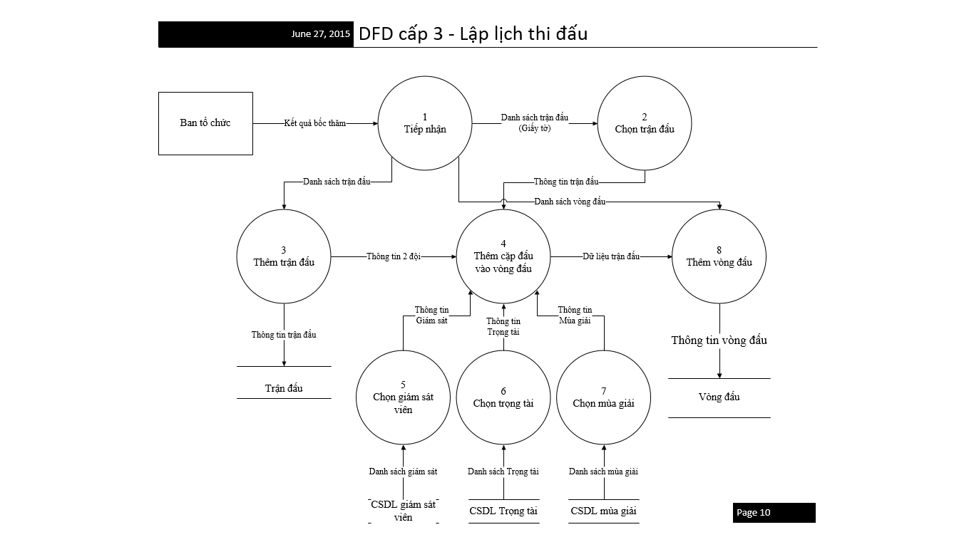

##### Đặt chổ

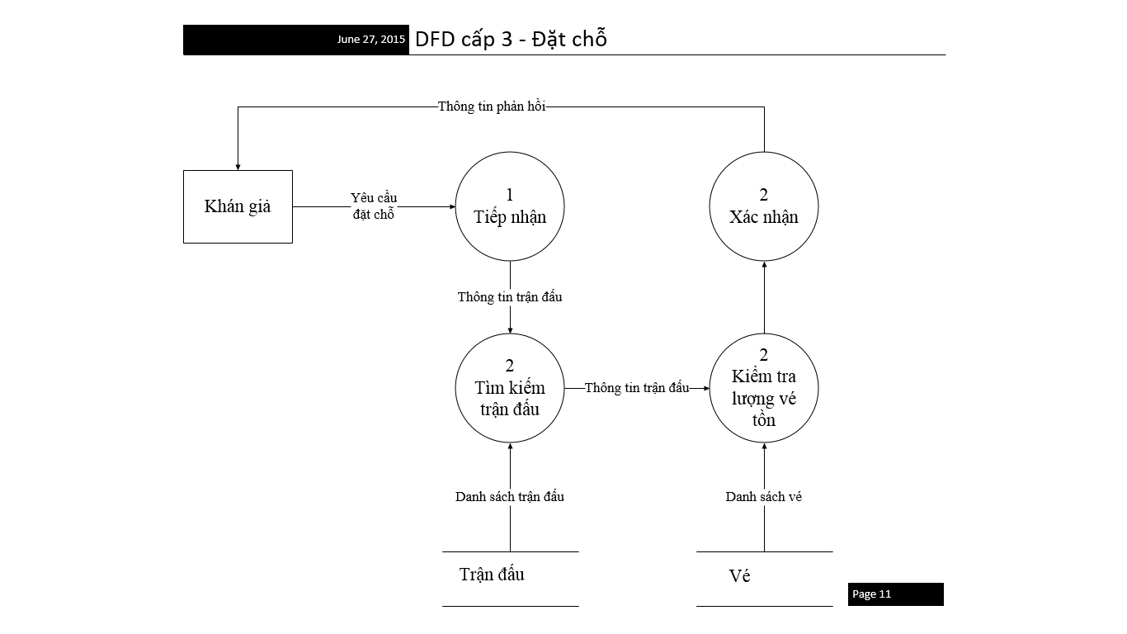

##### Ghi nhận kết quả

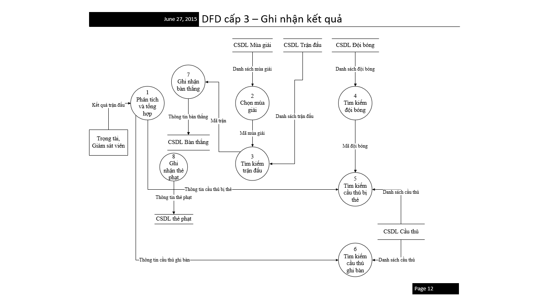

## Mô hình DFD mức vật lý

##### Thêm mùa giải

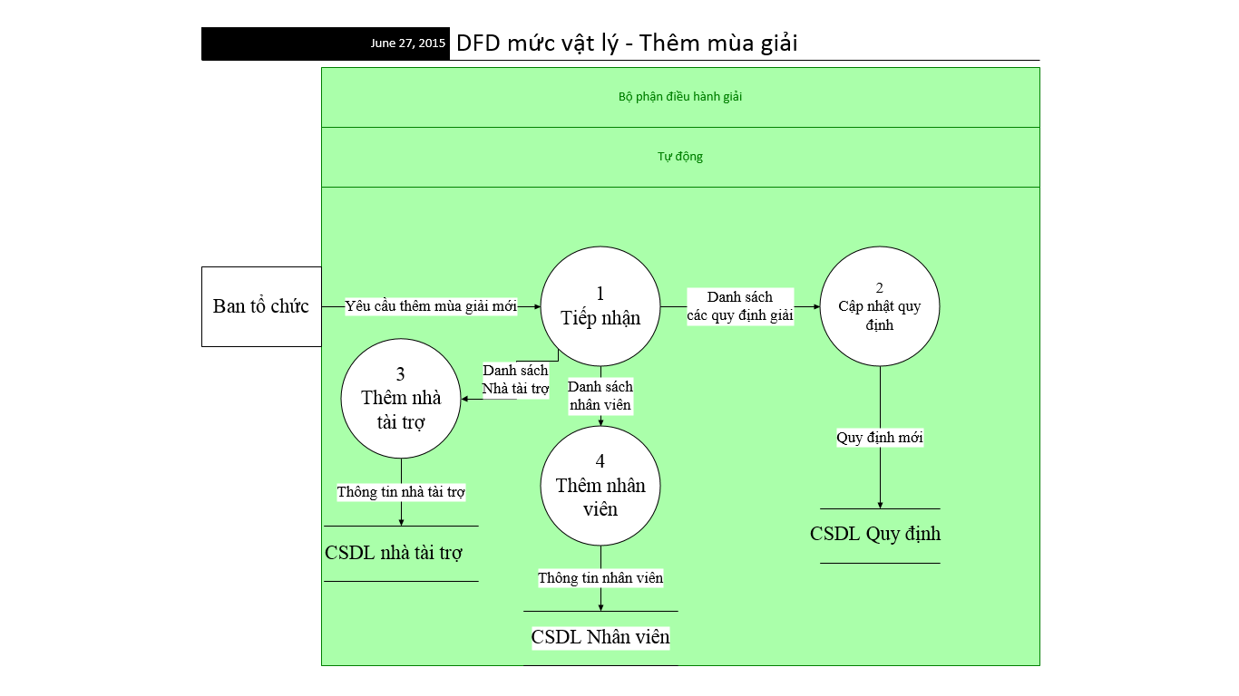

##### Đăng ký đội bóng

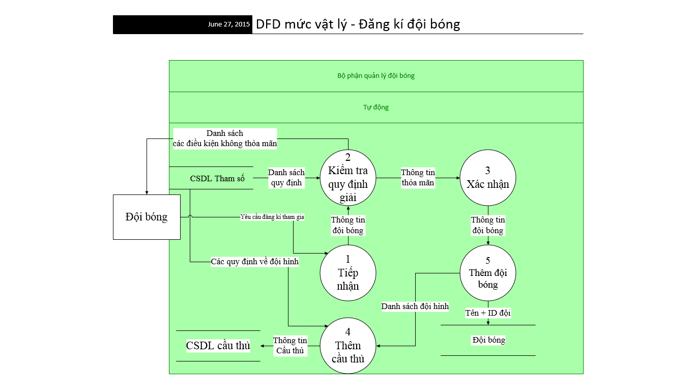

##### Lập lịch thi đấu

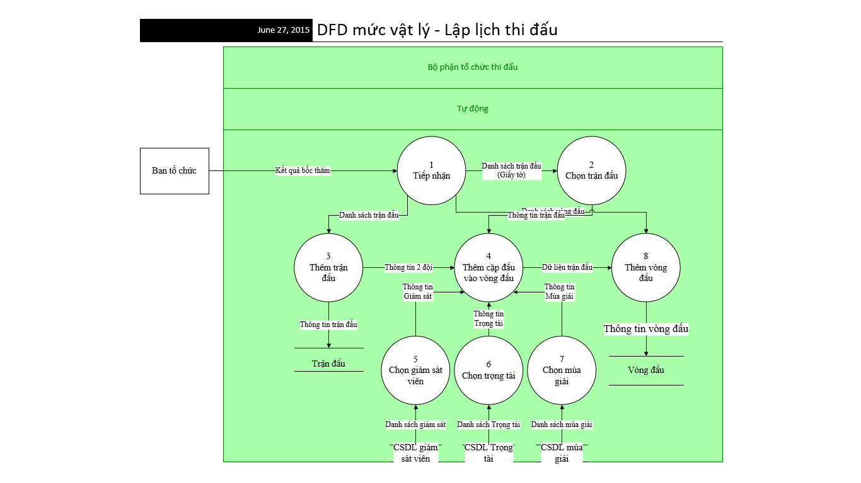

##### Đặt vé

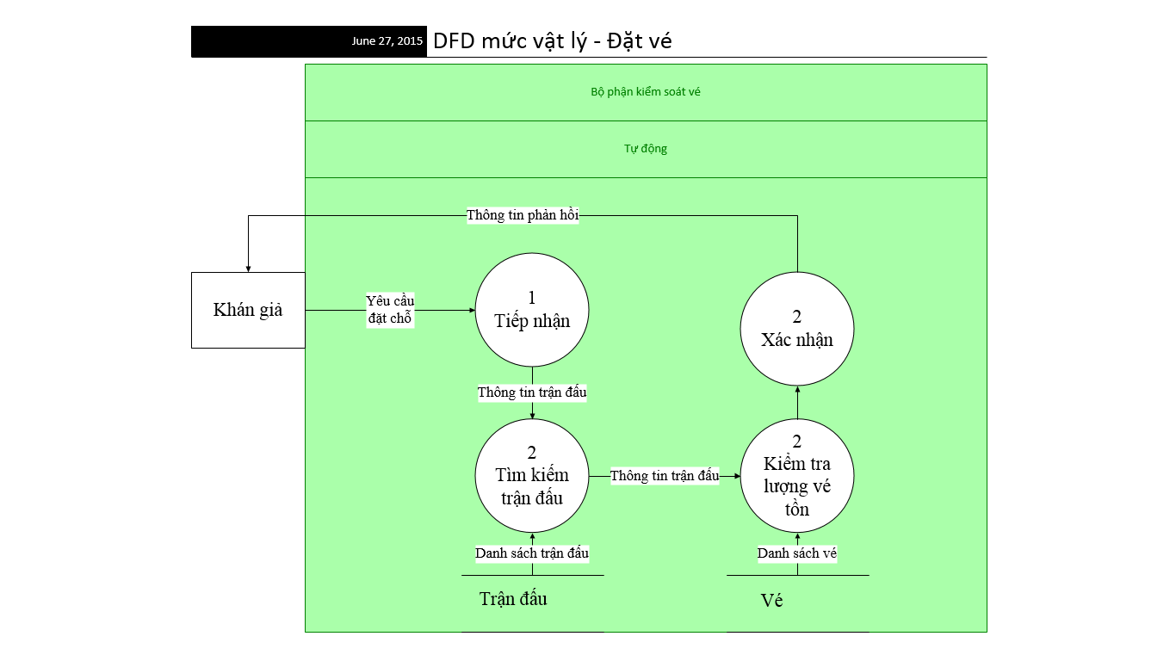

##### Ghi nhận kết quả

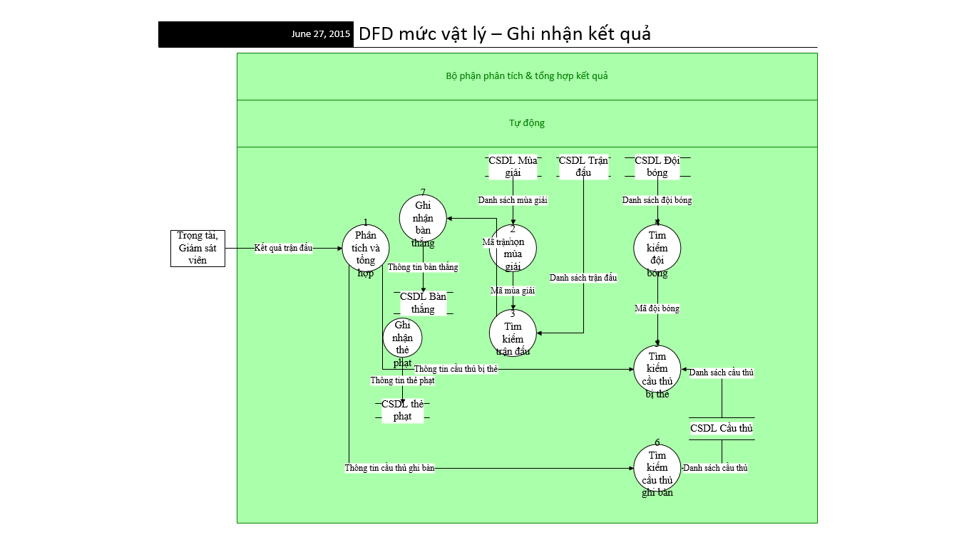

# Chương 6: Thiết kế giao diện.

## Danh sách màn hình.

|  |  |  |
| --- | --- | --- |
| STT | Danh sách màn hinh | Ý nghĩa/Ghi chú |
| 1 | Màn hình chính | Hiển thị giao diện chính của chương trình |
| 2 | Màn hình đăng ký đội bóng | Hiển thị nội dung, các thông tin của đội, sử dụng cho việc đăng ký |
| 3 | Màn hình thêm cầu thủ vào đội | Hiển thị thông tin của một cầu thủ |
| 4 | Màn hình xem thông tin chi tiết đội bóng | Hiển thị thông tin chi tiết, mùa giải nào có bao nhiêu đội đăng ký, thông tin chi tiết đội, số cầu thủ sân nhà |
| 5 | Lập lịch thi đấu | Hiển thị nội dung cần thiết kế sắp xếp một trận đấu |
| 6 | Thông tin lịch thi đấu | Hiển thị lịch thi đấu sau khi đã được lập |
| 7 | Ghi nhận kết quả của trận đấu | Ghi nhận kết quả của trận đấu, tỷ số, thời gian đá |
| 8 | Ghi nhận cầu thủ ghi bàn | Thêm vào số cầu thủ đã ghi bàn trong trận |
| 9 | Xem kết quả trận đấu | Hiển thị thông tin chi tiết của trận đấu |
| 10 | Bảng xếp hạng | Hiển thị thứ hạng các đội bóng |
| 11 | Danh sách ghi bàn | Danh sách cầu thủ ghi bàn |
| 12 | Tìm kiếm | Tìm kiếm cầu thủ theo đội bóng và mùa giải |
| 13 | Quy định cầu thủ | Hiển thị quy định một cầu thủ được phép thi đấu |
| 14 | Quy định bàn thắng | Hiển thị quy định một bàn thắng |
| 15 | Loại cầu thủ | Cập nhật loại cầu thủ |
| 16 | Vòng đấu | Hiển thị các vòng đấu theo mùa |
| 17 | Mùa giải | Hiển thị thời điểm bắt đầu và kết thúc của một mùa giải |

## Sơ đồ liên kết giữa các màn hình

## Mô tả các màn hình

### Màn hình chính

* Các đối tượng Trong MainFrom với Tab Quản Lý Giải

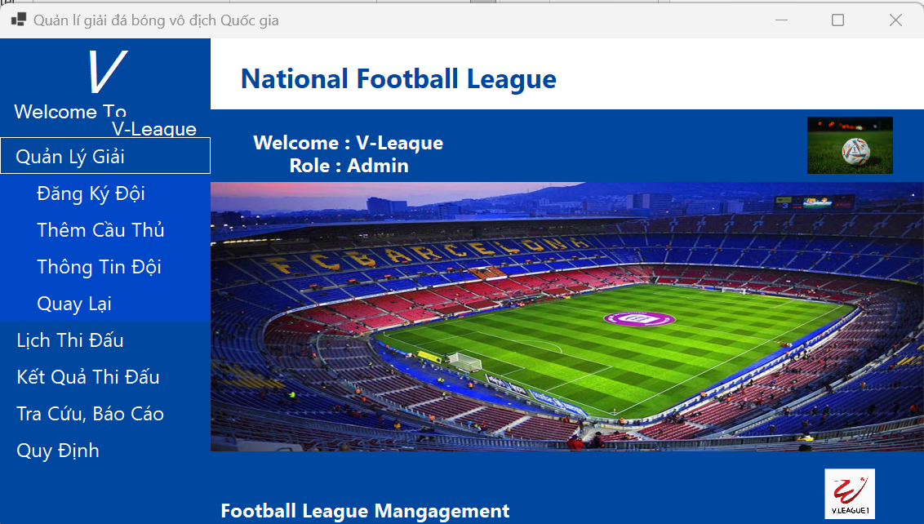

* Mô tả các đối tượng trên MainForm với tab Quản Lý Giải

|  |  |  |  |  |
| --- | --- | --- | --- | --- |
| **STT** | **Tên** | **Kiểu** | **Chức năng** | **Ghi chú** |
| 1 | button_quanlidoi | button | Chọn để hiển thị form đăng ký đội |  |
| 2 | button_themcauthu | button | Chọn để hiển thị form thêm cầu thủ |  |
| 3 | button_thongtindoi | button | Chọn để hiển thị from thông tin đội |  |
| 4 | button_backltd | button | Quay lại |  |

* Danh sách biến cố và xử lý trên tab MainForm với tab Quản Lý Giải

|  |  |  |
| --- | --- | --- |
| **STT** | **Biến cố** | **Xử lý** |
| 1 | button_quanlidoi _ Click | Hiển thị form đăng ký đội lên MainForm |
| 2 | button_themcauthu _ Click | Hiển thị form thêm cầu thủ lên MainForm |
| 3 | button_thongtindoi _Click | Hiển thị form thông tin đội lên MainForm |
| 4 | button_backltd_Click | Quay lại form MainForm |

* Các đối tượng Trong MainFrom với Tab Lịch Thi Đấu

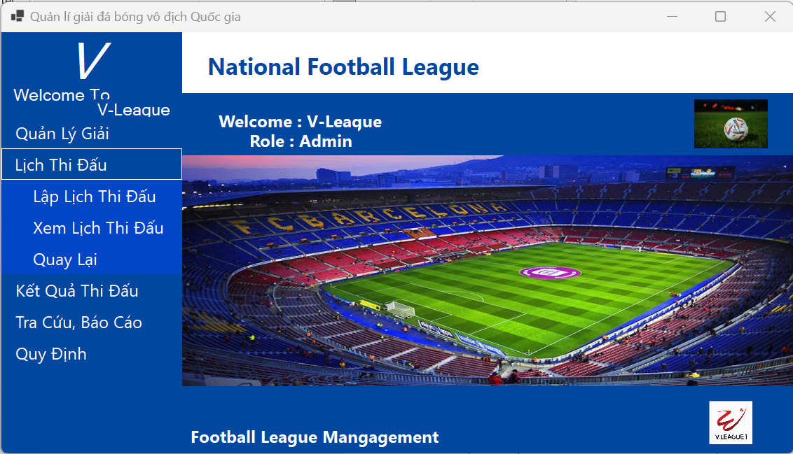

* Mô tả các đối tượng trên MainForm với tab Lịch Thi Đấu

|  |  |  |  |  |
| --- | --- | --- | --- | --- |
| **STT** | **Tên** | **Kiểu** | **Chức năng** | **Ghi chú** |
| 1 | button_laplichtd | button | Chọn để hiển thị form lập lịch thi đấu lên mainform |  |
| 2 | button_xemlichtd | button | Chọn để hiển thị form xem lịch thi đấu lên mainform |  |
| 3 | Button_backltd | button | Quay lại |  |

* Danh sách biến cố và xử lý trên tab MainForm với tab Lịch Thi Đấu

|  |  |  |
| --- | --- | --- |
| **STT** | **Biến cố** | **Xử lý** |
| 1 | button_laplichtd_Click | Hiển thị form lập lịch thi đấu lên mainform |
| 2 | button_xemlichtd_Click | Hiển thị form xem lịch thi đấu lên mainform |
| 3 | Button_backltd_Click | Quay lại form MainForm |

* Các đối tượng Trong MainFrom với Tab Kết Quả Thi Đấu

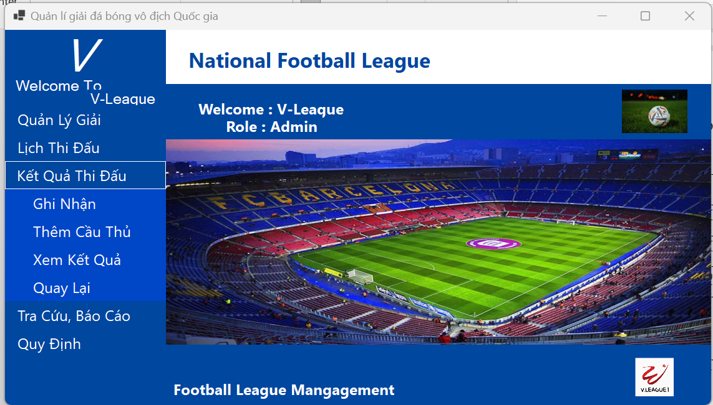

* Mô tả các đối tượng trên MainForm với tab Kết Quả Thi Đấu

|  |  |  |  |  |
| --- | --- | --- | --- | --- |
| **STT** | **Tên** | **Kiểu** | **Chức năng** | **Ghi chú** |
| 1 | button_ghinhan | button | Chọn để hiển thị form ghi nhận lên mainform |  |
| 2 | button_themct | button | Chọn để hiển thị form thêm cầu thủ lên mainform |  |
| 3 | button_xemkq | button | Chọn để hiển thị form xem kết quả lên mainform |  |
| 4 | button_backkq | button | Quay lại |  |

* Danh sách biến cố và xử lý trên tab MainForm với tab Kết Quả Thi Đấu

|  |  |  |
| --- | --- | --- |
| **STT** | **Biến cố** | **Xử lý** |
| 1 | button_ghinhan_Click | Hiển thị form ghinhanketqua lên main form |
| 2 | button_themct_Click | Hiển thị form themcauthu lên mainform |
| 3 | button_xemkq_Click | Hiển thị form xemketqua lên mainfom |
| 4 | button_backkq_Click | Quay lại form MainForm |

* Các đối tượng Trong MainFrom với Tab Báo Cáo – Tra Cứu

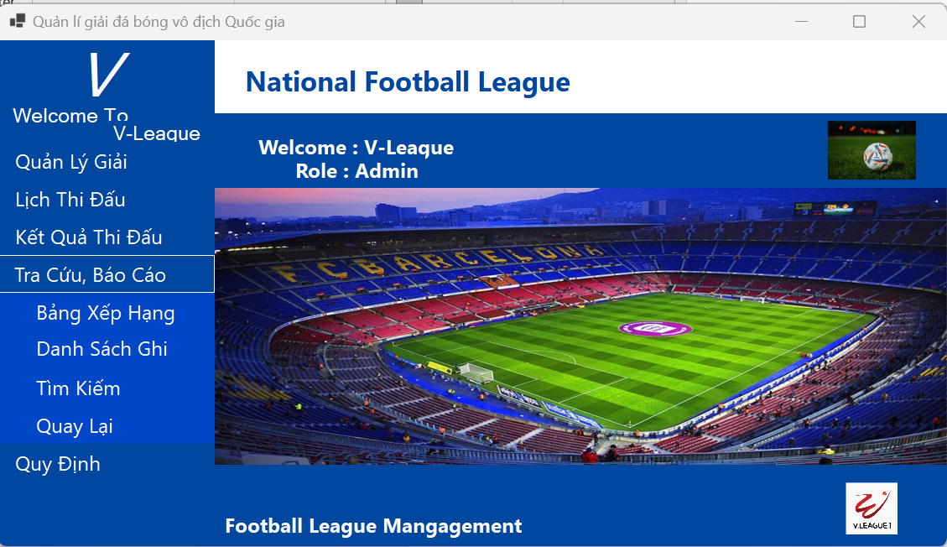

* Mô tả các đối tượng trên MainForm với tab Báo Cáo – Tra Cứu

|  |  |  |  |  |
| --- | --- | --- | --- | --- |
| **STT** | **Tên** | **Kiểu** | **Chức năng** | **Ghi chú** |
| 1 | button_bangxh | Button | Chọn để hiển thị bảng xếp hạng lên mainform |  |
| 2 | button_dsghiban | Button | Chọn để hiển thị DSCTGN lên mainform |  |
| 3 | button_timkiem | Button | Chọn để hiển thị form search lên mainfrom |  |
| 4 | button_backtrabao | Button | Quay lại |  |

* Danh sách biến cố và xử lý trên tab MainForm với tab Báo Cáo – Tra Cứu

|  |  |  |
| --- | --- | --- |
| **STT** | **Biến cố** | **Xử lý** |
| 1 | button_bangxh_Click | Hiển thị form bangxephang lên main |
| 2 | button_dsghiban_Click | Hiển thị form DSCTGB lên mainform |
| 3 | button_timkiem_Click | Hiển thị form search lên mainform |
| 4 | button_backtrabao_Click | Quay lại form MainForm |

* Các đối tượng Trong MainFrom với Tab Quy Định Giải

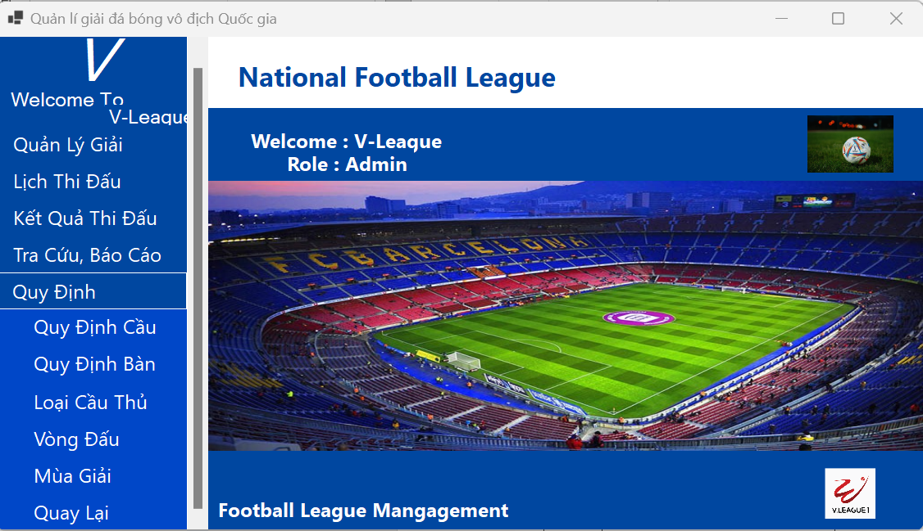

* Mô tả các đối tượng trên MainForm với tab Quy Định Giải

|  |  |  |  |  |
| --- | --- | --- | --- | --- |
| **STT** | **Tên** | **Kiểu** | **Chức năng** | **Ghi chú** |
| 1 | button_quydinhct | Button | Chọn để hiển thị form quydinhct lên mainform |  |
| 2 | button_qdbanthang | Button | Chọn để hiển thị form qdbanthang lên mainform |  |
| 3 | button_qdloaicauthu | Button | Chọn để hiển thị form loaict lên mainform |  |
| 4 | button_vongdau | Button | Chọn để hiển thị form vongdau lên mainform |  |
| 5 | button_muagiai | Button | Chọn để hiển thị form muagiai lên mainfom |  |
| 6 | button_quaylai | Button | Quay lại |  |

* Danh sách biến cố và xử lý trên tab MainForm với tab Quy Định Giải

|  |  |  |
| --- | --- | --- |
| **STT** | **Biến cố** | **Xử lý** |
| 1 | button_quydinhct | Hiển thị form quydinhct lên mainform |
| 2 | button_qdbanthang | Hiển thị form qdbanthang lên main |
| 3 | button_qdloaicauthu | Hiển thị form loaict trên mainform |
| 4 | button_vongdau | Hiển thị form vongdau trên mainform |
| 5 | button_muagiai | Hiển thị form muagiai trên mainform |
| 6 | button_quaylai | Quay lại form MainForm |

### Màn hình đăng ký đội bóng

* Màn hình.

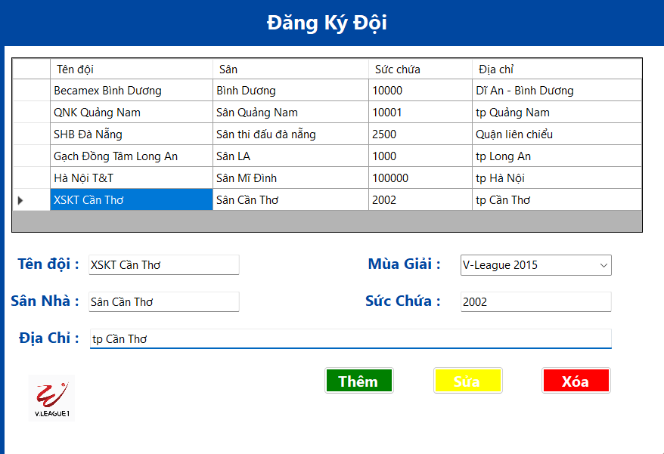

* Mô tả các đối tượng trên màn hình:

|  |  |  |  |  |
| --- | --- | --- | --- | --- |
| **STT** | **Tên** | **Kiểu** | **Chức năng** | **Ghi chú** |
| 1 | textBox_tendoi | Textbox | Cho người dung nhập tên đội |  |
| 2 | comboBox1 | Combobox | Cho người dùng chọn mùa giải | Chỉ cho chọn |
| 3 | textBox_sannha | Textbox | Cho người dùng nhập tên sân nhà của đội |  |
| 4 | textBox_diachi | Textbox | Nhập Địa chỉ sân |  |
| 5 | textBox_succhua | Textbox | Nhập sức chứa của sân | Chỉ nhập số |
| 6 | dataGridView_DOIBONG | DataGridView | Hiển thị thông tin đội |  |
| 7 | button_them | button | Chọn để them |  |
| 8 | button_sua | Button | Chọn để sữa |  |
| 9 | button_xoa | Button | Chọn để xóa |  |

* Danh sách biến cố và xử lý tương ứng trên màn hình:

|  |  |  |
| --- | --- | --- |
| **STT** | **Biến cố** | **Xử lý** |
| 1 | button_them_Click | Thêm đội bóng mới. |
| 2 | button_sua_Click | Sửa thông tin đội bóng có sẵn. |
| 3 | button_xoa_Click | Xóa đội bóng. |

### Màn hình thêm cầu thủ vào đội

* Màn hình.

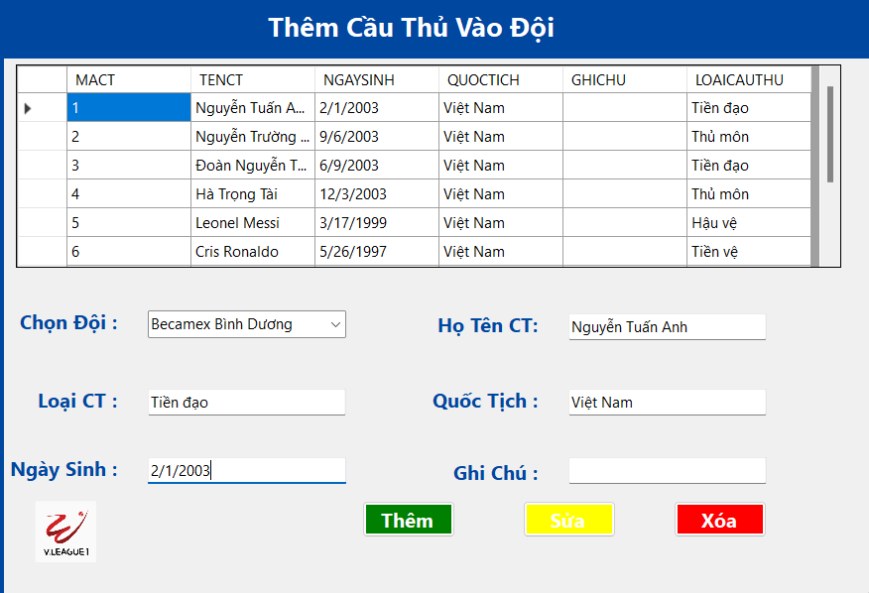

* Mô tả các đối tượng trên màn hình:

|  |  |  |  |  |
| --- | --- | --- | --- | --- |
| **STT** | **Tên** | **Kiểu** | **Chức năng** | **Ghi chú** |
| 1 | comboBox_chondoi | combomBox | Chọn đội đã đăng ký |  |
| 3 | textBox_hoten | Textbox | Nhập tên cầu thủ |  |
| 4 | textBox_quoctich | Textbox | Nhập quốc tịch |  |
| 5 | textBox_ghichu | Textbox | Nhập ghi chú |  |
| 6 | textBox_loaict | Textbox | Chọn loại cầu thủ | Chỉ chọn item |
| 7 | textBox_ngaysinh | Textbox | Nhập ngày sinh |  |
| 8 | button_them | button | Chọn để thêm |  |
| 9 | button_sua | Button | Chọn để sữa |  |
| 10 | button_xoa | Button | Chọn để xóa |  |

* Danh sách biến cố và xử lý tương ứng trên màn hình:

|  |  |  |
| --- | --- | --- |
| **STT** | **Biến cố** | **Xử lý** |
| 1 | button_them_Click | Thêm cầu thủ. |
| 2 | button_sua_Click | Sửa thông tin cầu thủ. |
| 3 | button_xoa_Click | Xóa cầu thủ khỏi đội. |

### Màn hình xem thông tin chi tiết đội bóng

* Màn hình.

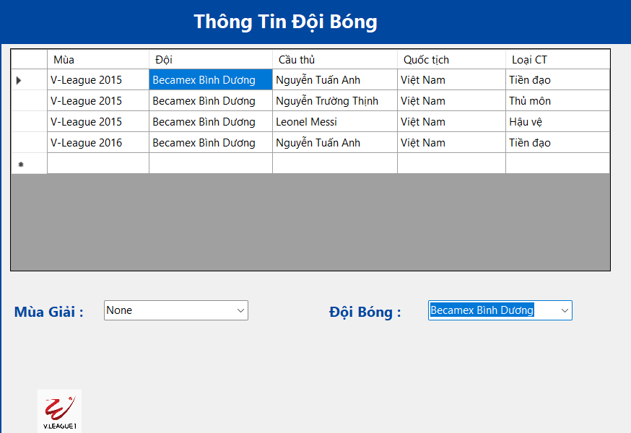

* Mô tả các đối tượng trên màn hình:

|  |  |  |  |  |
| --- | --- | --- | --- | --- |
| **STT** | **Tên** | **Kiểu** | **Chức năng** | **Ghi chú** |
| 1 | comboBox_chondoi | combobox | Hiển thị tên đội |  |
| 2 | comboBox_chonmuagiai | combobox | Hiển thị mùa giải |  |
| 3 | dataGridView1 | datagridview | Hiển thị thông tin đội bóng |  |

### Lập lịch thi đấu

* Màn hình.

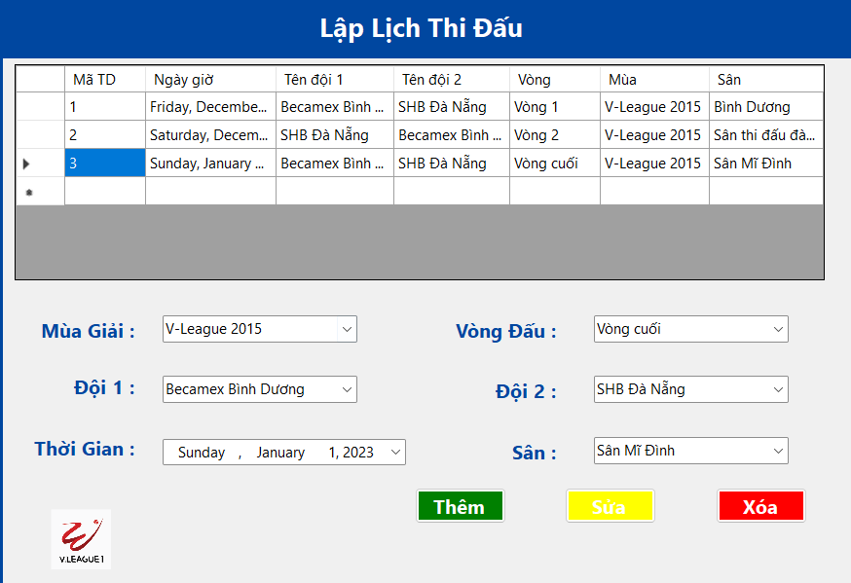

* Mô tả các đối tượng trên màn hình:

|  |  |  |  |  |
| --- | --- | --- | --- | --- |
| **STT** | **Tên** | **Kiểu** | **Chức năng** | **Ghi chú** |
| 1 | comboBox_chonmuagiai | Combobox | Hiển thị mùa giải được chọn | Chỉ chọn item |
| 2 | comboBox_vongdau | Combobox | Hiển thị vòng đấu được chọn | Chỉ chọn item |
| 3 | comboBox_doi1 | Combobox | Hiển thị tên đội 1 được chọn | Chỉ chọn item |
| 4 | comboBox_doi2 | Combobox | Hiển thị tên đội 2 được chọn | Chỉ chọn item |
| 5 | dateTimePicker1 | datetimepicker | Chọn thời gian diển ra |  |
| 6 | comboBox2 | Combobox | Nhập tên sân | Chỉ chọn item |
| 7 | dataGridView1 | dataGridView | Hiển thị thông tin chi tiết trận đấu |  |
| 8 | button_them | button | Chọn để thêm |  |
| 9 | button_sua | Button | Chọn để sữa |  |
| 10 | button_xoa | Button | Chọn để xóa |  |

* Danh sách biến cố và xử lý tương ứng trên màn hình:

|  |  |  |
| --- | --- | --- |
| **STT** | **Biến cố** | **Xử lý** |
| 1 | button_them_Click | Thêm lịch thi đấu mới. |
| 2 | button_sua_Click | Sửa lịch thi đấu đã có. |
| 3 | button_xoa_Click | Xóa lịch thi đấu. |

### Thông tin lịch thi đấu

* Màn hình.

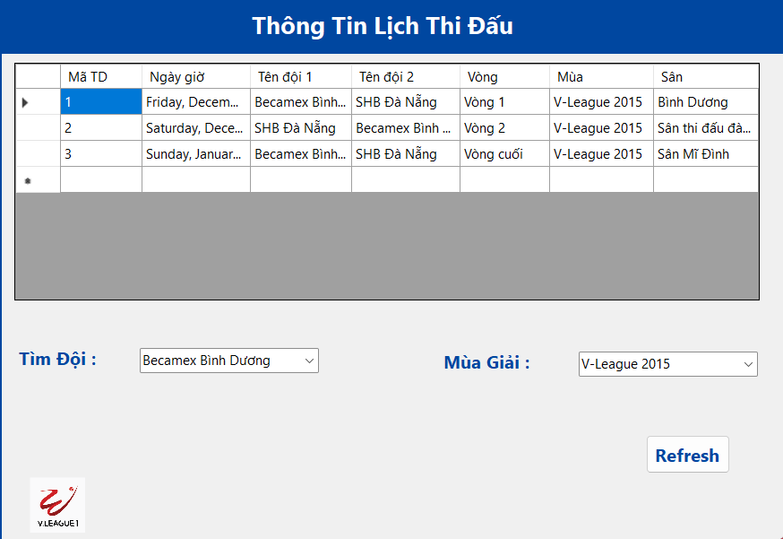

* Mô tả các đối tượng trên màn hình:

|  |  |  |  |  |
| --- | --- | --- | --- | --- |
| **STT** | **Tên** | **Kiểu** | **Chức năng** | **Ghi chú** |
| 2 | comboBox1 | combobox | Tìm đội |  |
| 3 | button_refresh | Button | Làm mới tìm kiếm |  |
| 4 | comboBox_chonmuagiai | Combobox | Tìm mùa giải |  |
| 5 | dataGridView1 | datagridview | Hiển thị thông tin trận đấu |  |

* Danh sách biến cố và xử lý tương ứng trên màn hình:

|  |  |  |
| --- | --- | --- |
| **STT** | **Biến cố** | **Xử lý** |
| 1 | button_refesh_Click | Cập nhật lại màn hình |

### Ghi nhận kết quả của trận đấu

* Màn hình.

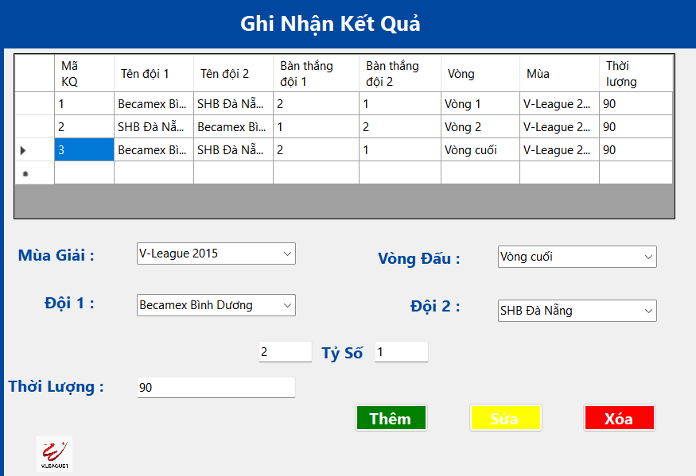

* Mô tả các đối tượng trên màn hình:

|  |  |  |  |  |  |
| --- | --- | --- | --- | --- | --- |
| **STT** | **Tên** | **Kiểu** | **Chức năng** | **Ghi chú** | |
| 1 | comboBox_chonmuagiai | combobox | Hiển thị tên mùa giải |  | |
| 2 | comboBox_vongdau | combobox | Hiển thị tên vòng đấu |  | |
| 3 | comboBox1 | combobox | Hiển thị tên đội 1 |  | |
| 4 | comboBox2 | combobox | Hiển thị tên đội 2 |  | |
| 5 | textBox_btdoi1 | Textbox | Nhập số bàn thắng đội 1 | Chỉ nhập số | |
| 6 | textBox_btdoi2 | Textbox | Nhập số bàn thắng đội 2 | Chỉ nhập số | |
| 7 | textBox3 | Textbox | Nhập thời lượng trận đấu | Chỉ nhập số | |
| 8 | button_them | button | Chọn để thêm | |  |
| 9 | button_sua | Button | Chọn để sữa | |  |
| 10 | button_xoa | Button | Chọn để xóa | |  |
| 12 | dataGridView1 | datagridview | Hiển thị thông tin trận đấu |  | |

* Danh sách biến cố và xử lý tương ứng trên màn hình:

|  |  |  |
| --- | --- | --- |
| **STT** | **Biến cố** | **Xử lý** |
| 1 | button_them_Click | Thêm kết quả trận đấu mới. |
| 2 | button_sua_Click | Sửa kết quả. |
| 3 | button_xoa_Click | Xóa kết quả có sẵn. |

### Ghi nhận cầu thủ ghi bàn

* Màn hình.

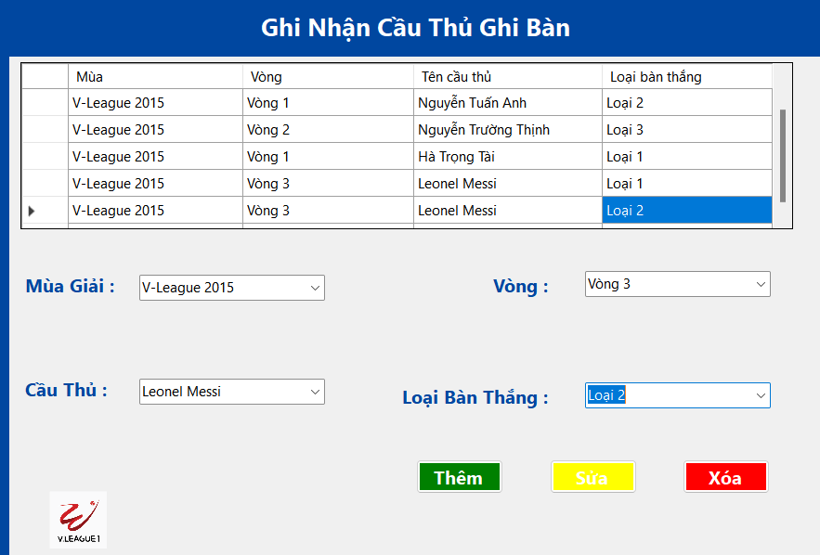

* Mô tả các đối tượng trên màn hình:

|  |  |  |  |  |
| --- | --- | --- | --- | --- |
| **STT** | **Tên** | **Kiểu** | **Chức năng** | **Ghi chú** |
| 1 | comboBox1 | Combobox | Chọn mùa giải | Chỉ chọn item |
| 2 | comboBox_trandau | Combobox | Chọn vòng đấu | Chỉ chọn item |
| 3 | comboBox_cauthu | Combobox | Chọn cầu thủ | Chỉ chọn item |
| 4 | comboBox2 | Combobox | Chọn loại bàn thắng | Chỉ chọn item |
| 5 | button_them | button | Thêm cầu thủ ghi bàn |  |
| 6 | button_xoa | Button | Xóa cầu thủ ghi bàn |  |
| 7 | button_sua | Button | Sửa cầu thủ ghi bàn đã có |  |
| 11 | dataGridView1 | datagridview | Hiển thị danh sách cầu thủ ghi bàn |  |

* Danh sách biến cố và xử lý tương ứng trên màn hình:

|  |  |  |
| --- | --- | --- |
| **STT** | **Biến cố** | **Xử lý** |
| 1 | button_them_Click | Thêm cầu thủ ghi bàn mới. |
| 2 | button_sua_Click | Sửa cầu thủ. |
| 3 | button_xoa_Click | Xóa cầu thủ. |

### Kết quả trận đấu

* Màn hình.

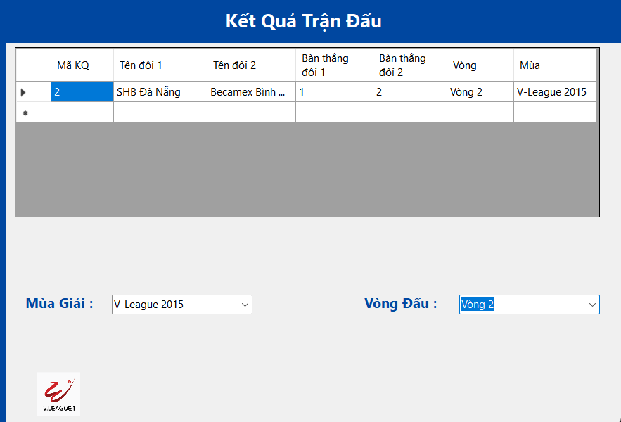

* Mô tả các đối tượng trên màn hình:

|  |  |  |  |  |
| --- | --- | --- | --- | --- |
| **STT** | **Tên** | **Kiểu** | **Chức năng** | **Ghi chú** |
| 1 | comboBox1 | Combobox | Chọn mùa giải | Chỉ chọn item |
| 2 | comboBox_trandau | Combobox | Chọn vòng đấu | Chỉ chọn item |
| 3 | dataGridView1 | datagridview | Hiển thị kết quả trận đấu |  |

### Bảng xếp hạng

* Màn hình.

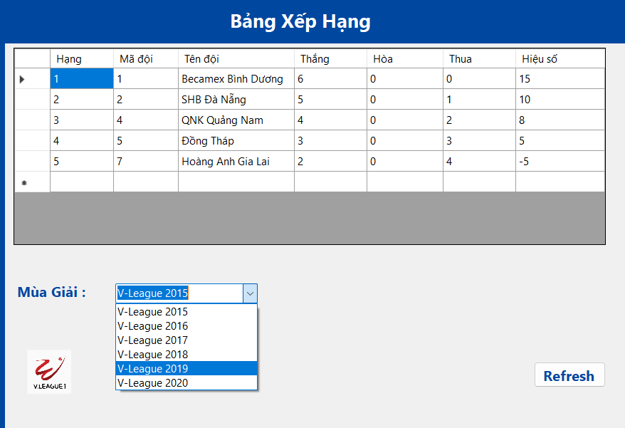

* Mô tả các đối tượng trên màn hình:

|  |  |  |  |  |
| --- | --- | --- | --- | --- |
| **STT** | **Tên** | **Kiểu** | **Chức năng** | **Ghi chú** |
| 1 | comboBox1 | combobox | Chọn mùa giải |  |
| 2 | dataGridView1 | datagridview | Hiển thị thông tin đội, thắng, thua, hòa, hiệu số |  |
| 3 | button_refresh | button | Làm mới thông tin tìm kiếm |  |

### Danh sách ghi bàn

* Màn hình.

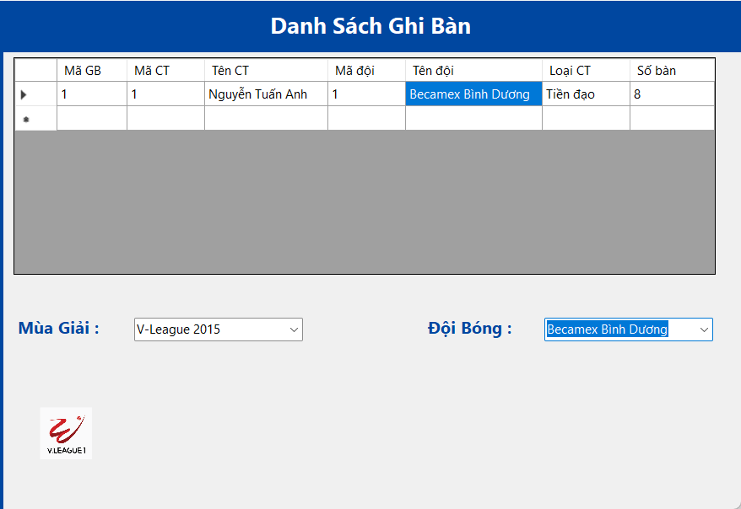

* Mô tả các đối tượng trên màn hình:

|  |  |  |  |  |
| --- | --- | --- | --- | --- |
| **STT** | **Tên** | **Kiểu** | **Chức năng** | **Ghi chú** |
| 1 | comboBox_doibong | combobox | Chọn đội bóng |  |
| 2 | dataGridView1 | datagridview | Hiển thị thông tin cầu thủ, số bàn |  |
| 3 | comboBox1 | combobox | Chọn mùa giải |  |

### Tìm kiếm

* Màn hình.

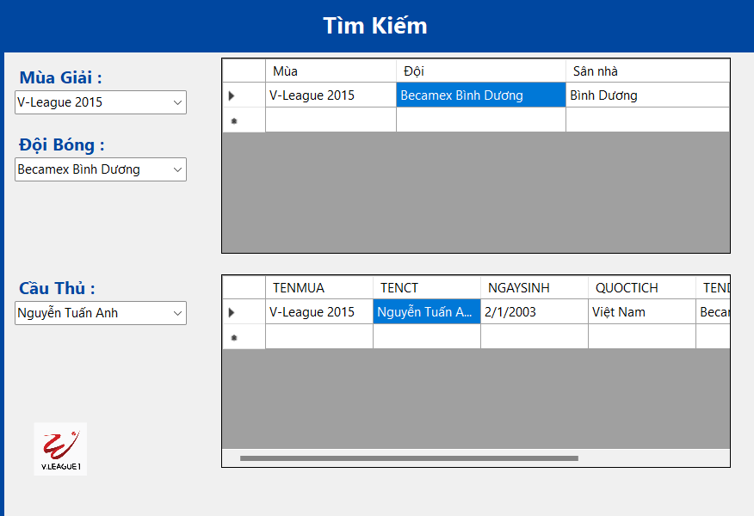

* Mô tả các đối tượng trên màn hình:

|  |  |  |  |  |
| --- | --- | --- | --- | --- |
| **STT** | **Tên** | **Kiểu** | **Chức năng** | **Ghi chú** |
| 1 | comboBox1 | Combobox | Chọn mùa giải | Chỉ chọn item |
| 2 | comboBox_doibong | Combobox | Chọn đội bóng | Chỉ chọn item |
| 3 | comboBox_cauthu | Combobox | Chọn cầu thủ | Chỉ chọn item |
| 4 | dataGridView2 | datagridview | Hiển thị thông tin cầu thủ tìm kiếm |  |
| 5 | dataGridView1 | Datagridview | Hiển thị thông tin đội bóng tìm kiếm |  |

### Quy định cầu thủ

* Màn hình.

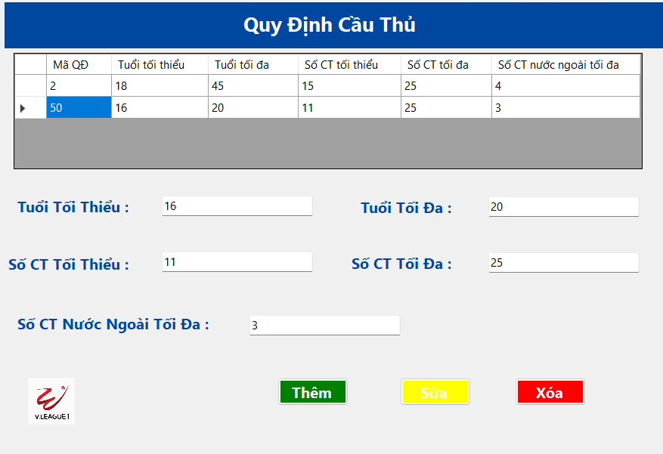

* Mô tả các đối tượng trên màn hình:

|  |  |  |  |  |
| --- | --- | --- | --- | --- |
| **STT** | **Tên** | **Kiểu** | **Chức năng** | **Ghi chú** |
| 1 | textBox_tuoitt | Textbox | Hiển thị tuổi tối thiểu | Nhập số |
| 2 | textBox2 | Textbox | Hiển thị tuổi tối đa | Nhập số |
| 3 | textBox_socttt | Textbox | Hiển thị số ct tối thiểu | Nhập số |
| 4 | textBox3 | Textbox | Hiển thị số ct tối đa | Nhập số |
| 5 | textBox1 | Textbox | Hiển thị số ct nước ngoài tối đa | Nhập số |
| 7 | Button_them | button | Chọn để thêm |  |
| 8 | Button_sua | Button | Chọn để sữa |  |
| 9 | Button_xoa | Button | Chọn để xóa |  |
| 10 | dataGridView1 | datagridview | Thông tin quy định cầu thủ |  |

* Danh sách biến cố và xử lý tương ứng trên màn hình:

|  |  |  |
| --- | --- | --- |
| **STT** | **Biến cố** | **Xử lý** |
| 1 | button_them_Click | Thêm quy định cầu thủ |
| 2 | button_sua_Click | Sửa quy định cầu thủ có sẵn |
| 3 | button_xoa_Click | Xóa quy định cầu thủ |

### Quy định bàn thắng

* Màn hình.

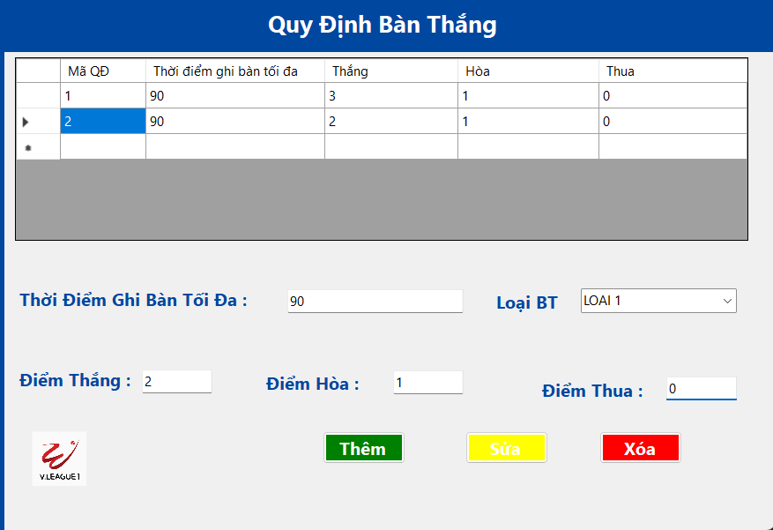

* Mô tả các đối tượng trên màn hình:

|  |  |  |  |  |
| --- | --- | --- | --- | --- |
| **STT** | **Tên** | **Kiểu** | **Chức năng** | **Ghi chú** |
| 1 | textBox_tuoitt | Textbox | Hiển thị thời điêm ghi bàn tối đa | Nhập số |
| 2 | textBox1 | Textbox | Hiển thị điểm thắng | Nhập số |
| 3 | textBox2 | Textbox | Điểm thua | Nhập số |
| 4 | textBox3 | Textbox | Điểm hòa | Nhập số |
| 5 | comboBox1 | combobox | Nhập loại bàn thắng | Nhập số |
| 6 | button_them | button | Chọn để thêm |  |
| 7 | button_sua | Button | Chọn để sữa |  |
| 8 | button_xoa | Button | Chọn để xóa |  |
| 9 | dataGridView1 | datagridview | Thông tin quy định bàn thắng |  |

* Danh sách biến cố và xử lý tương ứng trên màn hình:

|  |  |  |
| --- | --- | --- |
| **STT** | **Biến cố** | **Xử lý** |
| 1 | button_them_Click | Thêm quy định bàn thắng |
| 2 | button_sua_Click | Sửa quy định bàn thắng có sẵn |
| 3 | button_xoa_Click | Xóa quy định bàn thắng |

### Loại cầu thủ

* Màn hình.

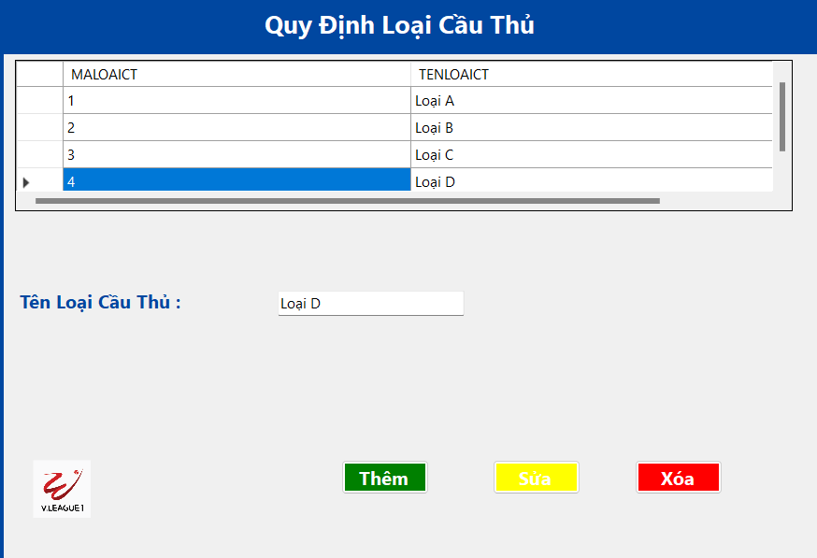

* Mô tả các đối tượng trên màn hình:

|  |  |  |  |  |
| --- | --- | --- | --- | --- |
| **STT** | **Tên** | **Kiểu** | **Chức năng** | **Ghi chú** |
| 1 | textBox_tenloaict | Textbox | Nhập loại cầu thủ |  |
| 2 | button_them | button | Chọn để thêm |  |
| 3 | button_sua | Button | Chọn để sữa |  |
| 5 | button_xoa | button | Chọn để xóa |  |
| 6 | dataGridView1 | datagridview | Show thông tin cầu thủ |  |

* Danh sách biến cố và xử lý tương ứng trên màn hình:

|  |  |  |
| --- | --- | --- |
| **STT** | **Biến cố** | **Xử lý** |
| 1 | button_them_Click | Thêm quy định loại cầu thủ |
| 2 | button_sua_Click | Sửa quy định loại cầu thủ có sẵn |
| 3 | button_xoa_Click | Xóa quy định loại cầu thủ |

### Vòng đấu

* Màn hình.

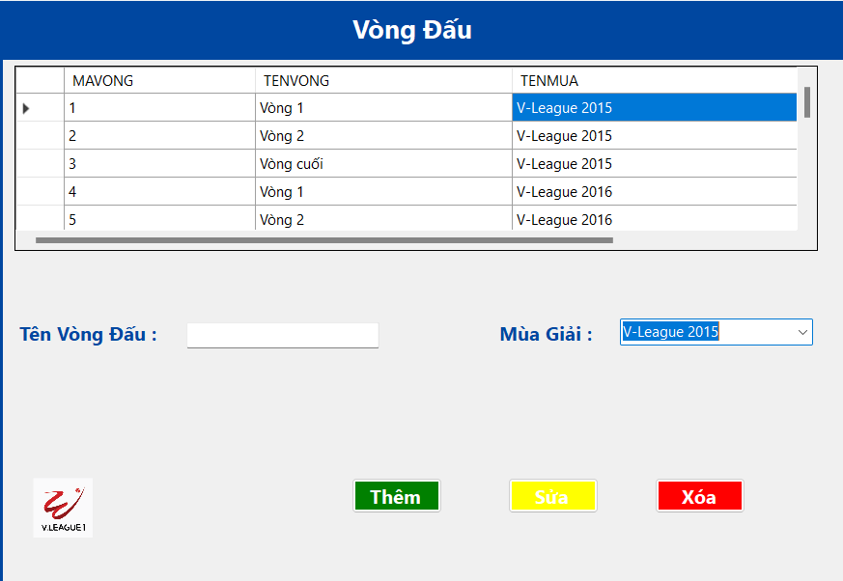

* Mô tả các đối tượng trên màn hình:

|  |  |  |  |  |
| --- | --- | --- | --- | --- |
| **STT** | **Tên** | **Kiểu** | **Chức năng** | **Ghi chú** |
| 1 | textBox_tenvd | Textbox | Nhập tên vòng |  |
| 2 | button_them | button | Chọn để thêm |  |
| 3 | button_sua | Button | Chọn để sữa |  |
|  | button_xoa | Button | Chọn để xóa |  |
| 4 | comboBox_chonmuagiai | Combobox | Chọn mùa giải |  |
| 5 | dataGridView1 | datagridview | Show thông tin vòng đấu |  |

* Danh sách biến cố và xử lý tương ứng trên màn hình:

|  |  |  |
| --- | --- | --- |
| **STT** | **Biến cố** | **Xử lý** |
| 1 | button_them_Click | Thêm mới vòng đấu |
| 2 | button_xoa_Click | Xóa vòng đấu |
| 3 | button_sua_Click | Sửa vòng đấu có sẵn |

### Mùa giải

* Màn hình.

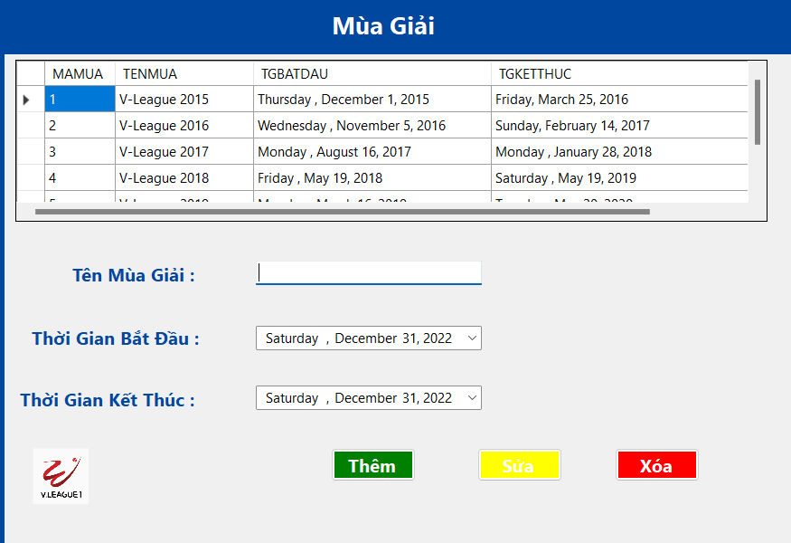

* Mô tả các đối tượng trên màn hình:

|  |  |  |  |  |
| --- | --- | --- | --- | --- |
| **STT** | **Tên** | **Kiểu** | **Chức năng** | **Ghi chú** |
| 1 | textBox_tenmuagiai | Textbox | Nhập tên mùa giải |  |
| 2 | dateTimePicker1 | Datetimepicker | Nhập thời gian bắt đầu |  |
| 3 | dateTimePicker2 | Datetimepicker | Nhập thời gian kết thúc |  |
| 4 | button_them | button | Chọn để thêm |  |
| 5 | button_sua | Button | Chọn để sữa |  |
| 6 | button_sua | Button | Chọn để sửa |  |
| 7 | dataGridView1 | datagridview | Show thông tin mùa giải |  |

* Danh sách biến cố và xử lý tương ứng trên màn hình:

|  |  |  |
| --- | --- | --- |
| **STT** | **Biến cố** | **Xử lý** |
| 1 | button_them_Click | Thêm mùa giải mới |
| 2 | button_sua_Click | Sữa mùa giải có sẵn |
| 3 | button_xoa_Click | Xóa mùa |

# Chương 7: Kết Luận

## Môi trường phát triển và môi trường triển khai

### Môi trường phát triển ứng dụng

* Chương trình được viết bằng: C#
* Hệ điều hành: Microsoft Windows 11.
* Hệ quản trị cơ sở dữ liệu SQL Sever management 2018.
* Môi trường: Microsoft Visual Studio 2022

### Môi trường triển khai ứng dụng

* Hệ điều hành: Microsoft Window 11
* Microsoft Visual Studio 2022
* Cần có DotNetBar tích hợp Microsoft Visual Studio, khi chạy ứng dụng cần kết nối với sql server.

## Kết quả đạt được

### Kết quả:

* Phần mềm quản lý giải vô địch bóng đá quốc gia (V-league) là một phần mềm cần thiết cho quá trình quản lý cũng như sắp xếp mùa giải tạo ra một giải vô địch chuyên nghiệp, công bằng, giảm thiểu nhân sự và tăng tính chính xác để giúp bóng đá Việt vươn tầm quốc tế, đạt được ước mơ vô địch World cup 2026 tại Hoa Kỳ. Tuy phần mềm của nhóm chỉ là đồ án nhỏ nhưng với tâm niệm khác vọng cống hiến cho nước nhà, chúng em sẽ coi đây là một kinh nghiệm trải nghiệm cho những lần sau và cho công việc sau này.
* Về mặt dữ liệu: Lưu trữ đầy đủ thông tin cần thiết cho một giải đấu trong nước ví dụ cầu thủ, đội bóng, mùa giải, tỉ số, vòng đấu…
* Chức năng: thực hiện tương đối đầy đủ các chứng năng cần thiết:
* Điều hành giải
* Quản lý cầu thủ, đội bóng.
* Tổ chức thi đấu
* Phân tích và tổng hợp kết quả
* Tra cứu, thêm những quy định về cầu thủ, bàn thắng…
* Giao diện: dễ nhìn, dễ thao tác, đẹp.

#### Tính hạn chế:

Vì thời gian nghiên cứu và thực hiện đề tài còn giới hạn vì thế kết quả của đề tài còn một số hạn chế. Cụ thể như sau:

* Chưa triển khai được các mô hình thực thế mà các công ty thực tế yêu cầu, việc sử dụng code lặp lại còn nhiều.
* Còn nhiều chức năng chưa thực hiện không như mong muốn ban đầu của nhóm phát triển.
* Một số yêu cầu cô đưa ra chưa thực hiện được.
* Việc mới học code c# gây nhiều khó khăn, ví dụ code bug thì không có ai giúp đỡ làm tốn nhiều thời gian, khiến việc sắp xếp công việc bị đảo lộn ít nhiều.

### Hướng phát triển

* Trong thời gian tới chúng em sẽ tiếp tục hoàn thiện chương trình, xây dựng thêm 1 số chức năng, mở rộng chương trình với qui mô lớn hơn.
* Sẽ sử dụng một số công cụ mạnh hơn như Linq, dùng đa dạng biến hơn.
* Cài đặt, sử dụng trên nhiều máy khác nhau để có những thay đổi thích hợp, đáp ứng được yêu cầu của người dùng.
* Xây dựng chương trình hiệu quả, bảo mật tốt hơn, đảm bảo chính xác thông tin và phát triển thành một phần mềm quản lý chuyên nghiệp.
* Giao diện đẹp, thân thiện, dễ dàng thao tác và sử dụng với người dùng.

### Phân công công việc

|  |  |  |  |
| --- | --- | --- | --- |
| **Công việc** | **21520142** | **21520110** | **21520239** |
| Giới thiệu các bài toán cần giải quyết và mô tả quy trình thực hiện các công việc chính | x | x |  |
| Xác định và mô hình hóa yêu cầu phần mềm | x | x | x |
| Thiết kế hệ thống | x | x | x |
| Thiết kế dữ liệu | x | x |  |
| Thiết kế giao diện | x | x | x |
| Cài đặt | x |  | x |
| Kiểm chứng | x | x |  |
| **Mức độ hoàn thành các công việc được phân công (%)** | **100** | **90** | **80** |
| **Mức độ đóng góp cho kết quả của đồ án**  **(tổng cộng = 100%)** | **40** | **30** | **30** |

Link download source code+database: https://github.com/thinhsama

## Tài liệu tham khảo

[1] Ebook “Lập trình GUI” của thầy [Cáp Phạm Đình Thăng](http://courses.uit.edu.vn/user/view.php?id=473&course=1) trường Trường Đại học Công nghệ Thông tin - ĐH Quốc gia TP.HCM.

Link download: <http://courses.uit.edu.vn/pluginfile.php/18223/mod_folder/content/0/Lap%20trinh%20GUI.pdf?forcedownload=1>

[2] Ebook “Ngôn Ngữ C# Full” của thầy [Cáp Phạm Đình Thăng](http://courses.uit.edu.vn/user/view.php?id=473&course=1) trường Trường Đại học Công nghệ Thông tin - ĐH Quốc gia TP.HCM

Link download:

<http://courses.uit.edu.vn/pluginfile.php/15338/mod_folder/content/0/2%20-%20Ngon%20ngu%20C%23Full.pdf?forcedownload=1>

[3] Ebook “Thiết kế hệ thống phần mềm” của thầy [Vũ Minh Sang](http://courses.uit.edu.vn/user/view.php?id=468&course=1) trường Trường Đại học Công nghệ Thông tin - ĐH Quốc gia TP.HCM

Link download:

<http://courses.uit.edu.vn/pluginfile.php/17009/mod_resource/content/1/Chuong%203.%20Thiet%20ke%20He%20thong%20Phan%20mem.pdf>

[4] Ebook “Xác định và phân tích yêu cầu” của thầy [Vũ Minh Sang](http://courses.uit.edu.vn/user/view.php?id=468&course=1) trường Trường Đại học Công nghệ Thông tin - ĐH Quốc gia TP.HCM

Link download:

<http://courses.uit.edu.vn/pluginfile.php/15287/mod_resource/content/1/Chuong%202.%20Xac_Dinh_Va_Phan_Tich_Yeu_Cau.pdf>

[5] Youtube: Nhóm K team tự học C#.

<https://www.youtube.com/@KTeam>

Và một số hướng dẫn khác trên github: github.com/nAuTahn,…